

CASS软件开发平台用户操作手册

杭州电子科技大学
工业互联网研究院
2024.1

目录
1 软件界面介绍 1
1.1 菜单 1
1.1.1 文件菜单 1
1.1.2 编辑菜单 1
1.1.3 视图菜单 2
1.1.4 工程菜单 2
1.1.5 编译菜单 3
1.1.6 调试菜单 4
1.1.7 工具菜单 4
1.1.8 同步菜单 6
1.1.9 窗口菜单 7
1.1.10 帮助菜单 7
1.2 工具栏 8
1.3 工程管理区 10
1.3.1 添加设备 11
1.3.2 任务设置 11
1.3.3 查看系统框图 11
1.3.4 添加页面 13
1.3.5 页面导出/导入 14
1.3.6 封装 14
1.3.7 添加数据类型定义 15
1.3.8 添加任务 16
1.3.9 页面批量删除/导出 16
1.4 工具箱 17
1.5 变量定义区 19
1.6 代码编辑区 21
1.7 消息提示 21
1.7.1 查找/替换 21
1.7.2 错误列表 22
1.7.3 警告信息 23
1.7.4 消息信息 23
1.7.5 提示信息 23
1.8 状态栏 24
2 编程方法 26
2.1 控件 26
2.1.1 基本信息 26
2.1.2 EN和ENO引脚 26
2.2 设置变量 26
2.2.1 直接输入 27
2.2.2 变量助手 27
2.3 LD代码编辑 28
2.3.1 插入控件 30
2.3.2 删除控件 30
2.3.3 控件编排 30
2.3.4 使用标签 33
2.3.5 其他操作 34
2.4 FBD代码编辑 35
2.4.1 控件编排 36
2.4.2 控件顺序 36
2.4.3 FBD编辑区域操作 39
2.4.4 FBD控件引脚右键菜单 40
2.5 ST代码编辑 40
2.5.1 ST关键字 41
2.5.2 编辑助手 42
2.6 IL代码编辑 42
2.7 SFC代码编辑 43
2.7.1 步 44
2.7.2 转移 47
2.7.3 动作 48
2.7.4 控件编排 50
2.7.5 SFC编辑区域操作 50
2.8 脚本 51
2.8.1 脚本语法 51
2.8.2 添加脚本 51
2.8.3 修改/删除脚本 52
3 程序生成和调试 52
3.1 程序编译 52
3.2 程序下载 52
3.2.1 下载设置 52
3.2.2 下载 52
3.3 程序监控 54
3.3.1 开始/停止监控 54
3.3.2 自定义监控 54
3.3.3 IO面板 60
3.3.4 结构体监控 61
3.3.5 记录仪 61
3.3.6 放大镜 62
3.4 程序调试 63
3.4.1 设置程序断点 63
3.4.2 程序继续/单步/暂停 63
3.4.3 任务继续/单步/暂停 64
4 工具箱管理 65
4.1 自定义控件 65
4.1.1 新建控件 65
4.1.2 使用自定义控件 67
4.1.3 修改自定义控件 68
4.1.4 删除自定义控件 68
4.2 工具箱配置 69
4.3 工具箱嵌套提示 70
5 运动控制 70
5.1 运动控制设置 71
5.1.1 添加轴 71
5.1.2 删除轴 71
5.1.3 添加轴组 71
5.2 轴设置 72
5.3 轴组设置 73

CASS3.x软件平台用户操作手册

软件界面介绍
CASS软件界面如下图所示，主要包括了（1）菜单和工具栏、（2）工程管理区、（3）工具箱、（4）变量定义区、（5）代码编辑区、（6）消息提示区、（7）、状态栏等区域。
(1)菜单和工具栏
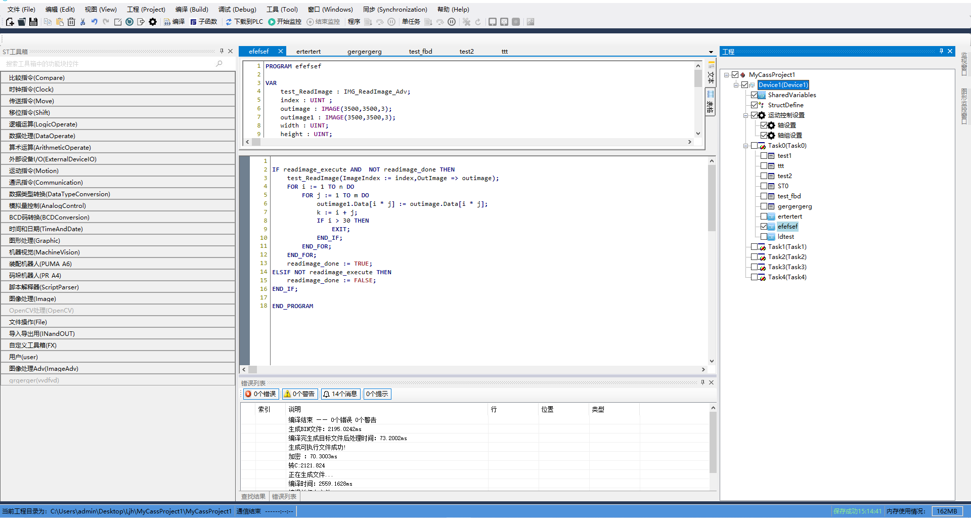
(3)工具箱
(5)代码编辑区
(6)消息提示区
(7)状态栏
(2)工程管理区
(4)变量定义区
图 1-1 CASS软件界面

菜单
菜单和工具如图 1-2所示。
图 1-2 菜单和工具栏

文件菜单
- 文件
文件菜单主要有新建工程、打开工程、关闭工程、保存工程、工程另存为、将旧版工程转换为新工程等子菜单。如图 1-3所示。
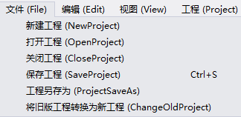
图 1-3 文件菜单

编辑菜单
编辑菜单有拷贝、粘贴、撤销、恢复、删除、全选、查找等子菜单。如图 1-4所示。
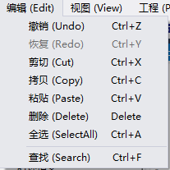
图 1-4 编辑菜单
其中菜单“查找”用于在工程范围内查找控件的使用，并将查找的结果以表格的形式呈现控件的行列位置。如图 1-5所示：
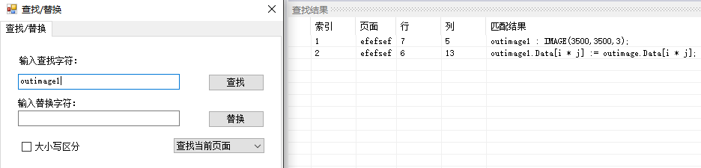
图 1-5 查找控件

视图菜单
视图菜单用于打开POU、监控窗口、工具箱、仿真窗口、错误列表等窗口。
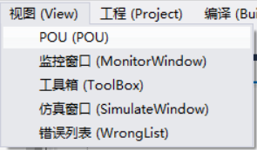
图 1-6 视图菜单

工程菜单
工程菜单包括选择芯片、路径配置。选择芯片是指选择目标控制器（适用于公司定制了多款不同的控制器），编辑的控制代码将被编译生产和目标控制器指令集对应的可执行程序。路径配置是对部分控制器，需要通过该菜单选定工具集（*.ini）所在路径。
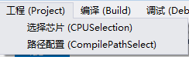
图 1-7 工程菜单
点击“选择芯片（CPUSelection）”将打开图 1-8所示窗口。该窗口上显示了每个控制器的硬件资源（一般用户无需关心，在编程使用时变量自动分配到特定区域）。
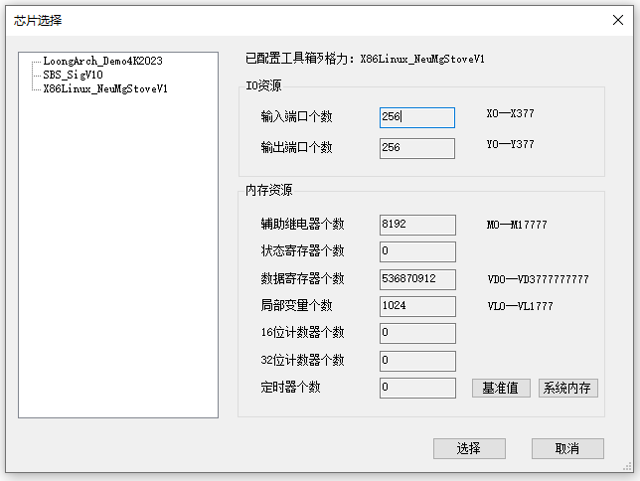
图 1-8 芯片选择窗口
用户可以在芯片选择窗口进行系统内存的分配，在图 1-8所示的窗口点击“系统内存”按钮，即可进行系统内存设置，如图 1-9。其中系统保留区代表系统自己预留的区域，无法进行变量地址分配操作，在改地址范围内进行地址分配会报错；人机交互地址区用于给用户自己进行变量地址分配，用户可以使用此处地址范围内的地址进行地址分配操作。
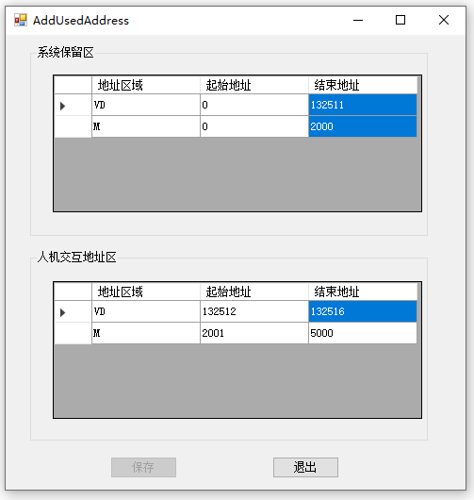
图 1-9 系统内存设置

编译菜单
编译菜单包括生成代码、FBD按行优先编译、FBD按列优先编译。其中“生成代码”用以将代码编译成目标控制器可执行程序。FBD按行优先编译和FBD按列优先编译可以指定FBD类型页面的代码编译顺序。
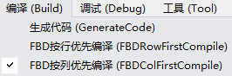
图 1-10 编译菜单

调试菜单
调试菜单包括开始监控、停止监控、任务调试以及程序调试等子菜单；断点的设置，是在启动调试后，选中某行代码或是某个控件，然后鼠标右键选择“设置断点”或“取消断点”菜单。
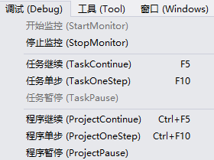
图 1-11调试菜单
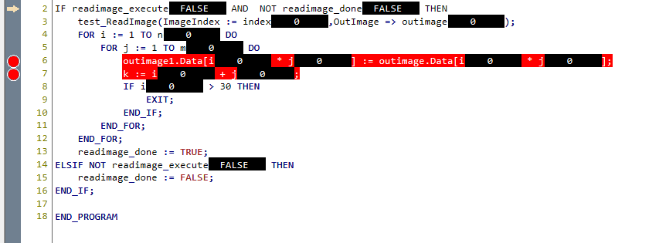
图 1-12 ST页面设置断点
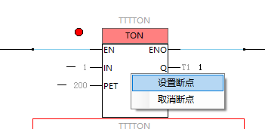
图 1-13 LD页面设置断点

工具菜单
工具菜单用以打开工具箱管理、XML转换、配置文件导入导出以及插件管理等。为用户提供XML转换工具、变量导出工具、插件添加及打开工具等。
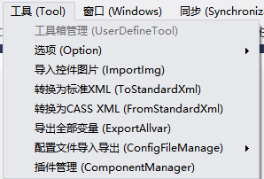
图 1-14工具菜单
其中，为实现多台机器的工具箱一致性，软件提供配置文件导入导出功能，具体菜单如图 1-15所示。点击导出配置文件后，展示配置文件导出页面，如图 1-16所示，包括用户工具箱、系统工具箱和工具箱配置文件，用户可以根据使用需要勾选相应的文件后进行导出，点击导出按钮后在对话框中选择配置文件导出位置，即可实现配置文件导出。
图 1-15配置文件导入导出
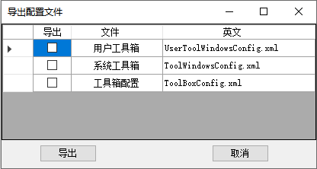
图 1-16配置文件导出页面
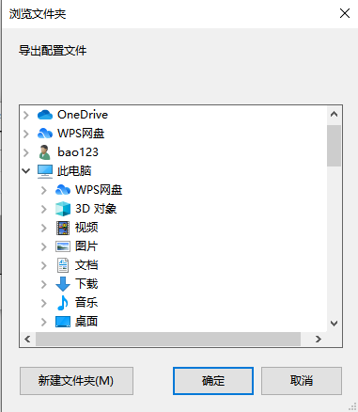
图 1-17设置配置文件导出位置
用户点击导入配置文件后在如图 1-17所示对话框中选择配置文件所在文件夹，点击确定后实现配置文件的导入。完成工具箱和配置文件导入后，系统会弹出提示框如图 1-18所示，当用户点击确认后，会立即重启软件来完成工具箱配置。
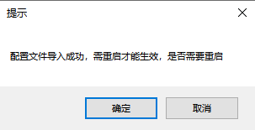
图 1-18软件重启提示

同步菜单
同步菜单包括下载设置和下载。
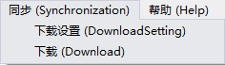
图 1-19 同步菜单
下载设置菜单窗口如下，可以选择网口（UDP）、串口、FTP下载，监控可以选择网口和串口监控。其中IP地址是控制器IP地址；本地端口没有特别设置，但要保证在本机上未被其他程序使用。具体IP地址和端口等信息见《硬件使用手册》
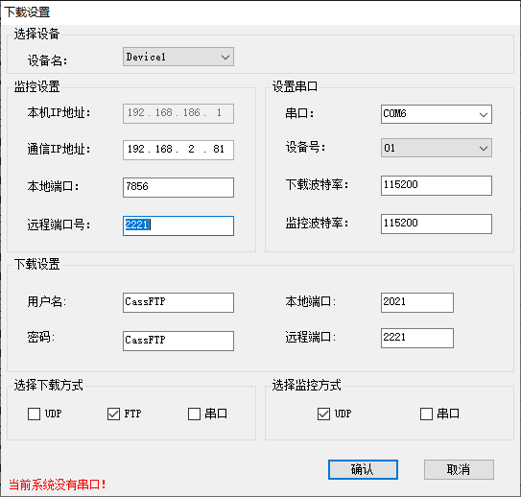
图 1-20 设置下载信息
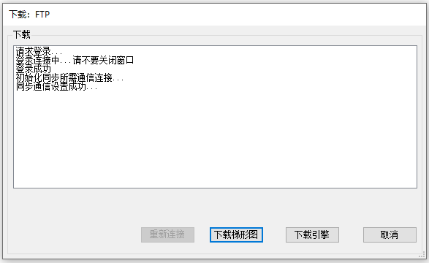
图 1-21 网络信息设置成功图
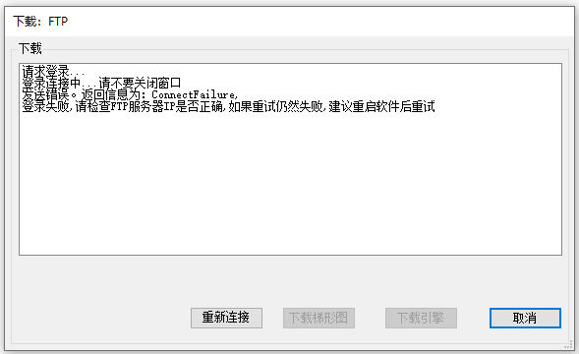
图 1-22 网络信息设置失败图

鼠标单击“下载梯形图”开始程序下载。下载过程先建立连接，然后下载程序到目标控制器。如果图 1-20网络信息设置正确，则下载进度显示“同步信息设置成功”；如果图 1-20网络信息设置不正确，则下载进度显示“登陆失败，请检查FTP服务器IP是否正确”。

窗口菜单
在LD、FBD、SFC等图形语言编辑区，通过窗口菜单，可以对画布大小进行放大和缩小。
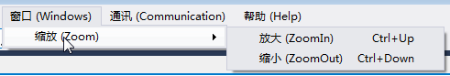
图 1-23 窗口菜单

帮助菜单
帮助菜单用以查看帮助文档、软件版本号等信息。点击帮助（Help）可以查看帮助文档，其中包含了CASS嵌入式PLC指令使用说明；点击关于（About）可以查看CASS主程序版本号和动态库名称及其版本号。
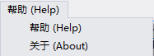
图 1-24 帮助菜单
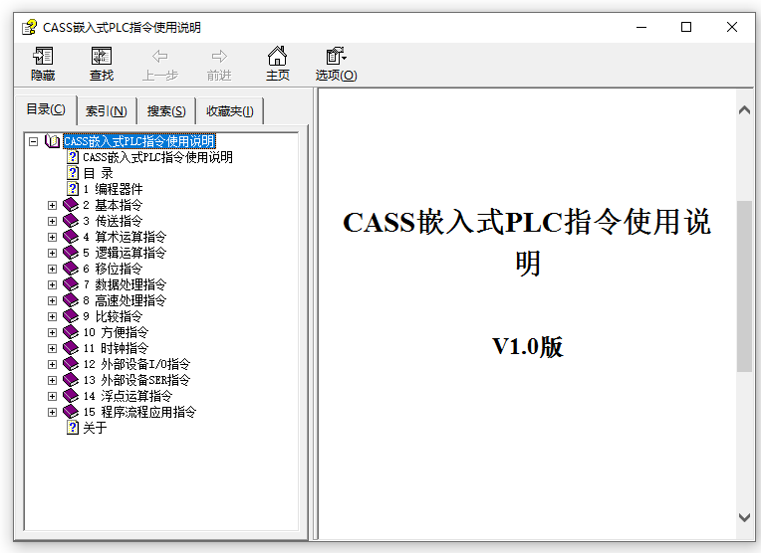
图 1-25 帮助文档
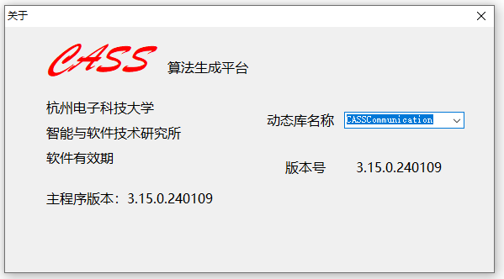
图 1-26 关于界面

工具栏
- 工程：，分别为新建工程、打开工程和保存工程。
- 编辑：，分别为复制、粘贴、删除、剪切、撤销、重做。
- 注释：，用以为代码添加注释。添加注释方法：实现鼠标单击“注释”，然后鼠标移动到要添加注释的位置，单击鼠标左键，出现；鼠标双击文字后显示为，在窗口中键入新的注释，按“回车”结束，比如输入“代码注释”后显示为。如果需要修改某个注释，鼠标双击注释即可修改。
- 编译：，同菜单”编译”“生成代码”。
- 子函数：，打开子函数编辑窗口。在子函数窗口下，可以进行代码编辑操作，声明区可以声明变量和定义结构体，代码区可以编辑全局函数，编辑完点击“保存”即可完成更新。“子函数”窗口下编辑的函数是公用函数，可以被FBD/LD/ST/IL等代码调用。
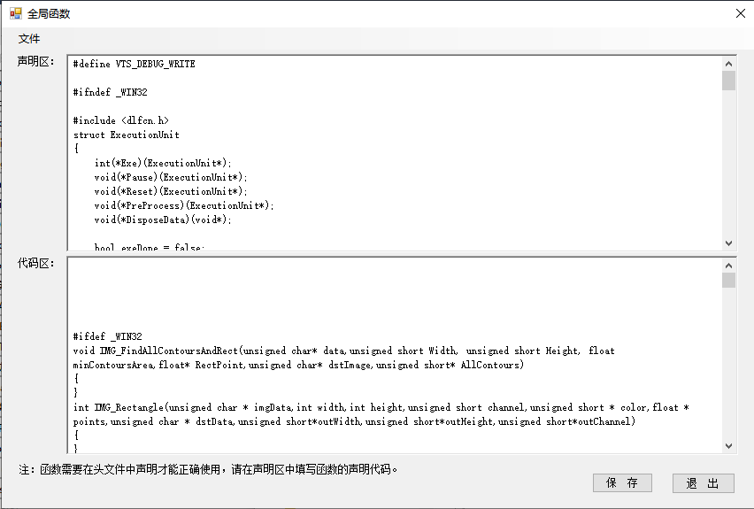
图 1-27 子函数窗口
- 下载到PLC：，将代码下载到PLC控制器上进行编译。
- 开始监控和结束监控： 。
- 变量：，分别为刷新变量和导出变量，刷新变量用于在变量区的表格窗口查看为变量所分配的地址；导出变量用于将勾选的变量导出到文件。
- 设置：，同菜单“工具””选项””文本编辑设置”。
- 调试：，分别为程序继续、程序单步、程序暂停、单任务继续、单任务单步、单任务暂停、取消所有断点、复位。设置断点后程序如下图 1-28所示。其中红色圆点表示设置的断点，控件外围的红色矩形框表示程序执行在该控件处暂停执行。
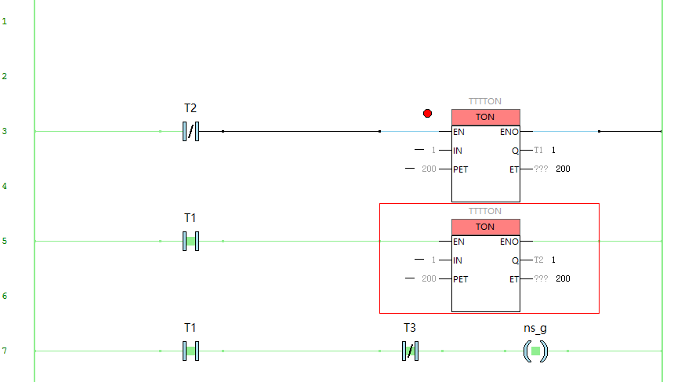
图 1-28 设置程序断点
- 放大镜：，在调试方式下，可查看变量的二进制、八进制、十进制、十六进制的值。
- 数据记录仪：，在调试方式下，记录变量的值随周期的变化。
- 手动/自动连线：（左为自动连线，右为手动连线）。在使用图形语言（LD）进行代码编辑时，可以选择自动连线方式或是手动连线方式。

工程管理区
工程的界面如图 1-29所示。软件在启动后默认创建1个TASK0。
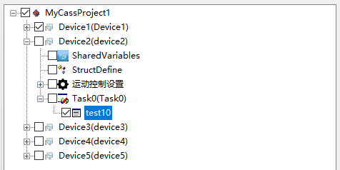
页面
任务
数据类型定义
设备名
工程名
图 1-29 工程界面

添加设备
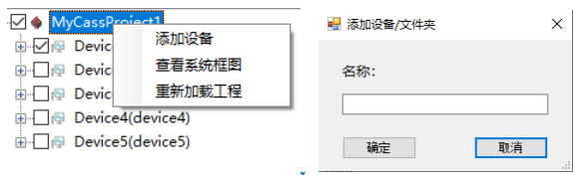
图 1-30添加设备
选中某个项目单击鼠标右键选择添加“设备”（要求整个工程该名称都唯一）。在“添加设备/文件夹”对话框，输入设备的名称。在单击“确定”按钮后，即可添加新的设备。

任务设置
选中指定设备，右键选择任务设置，可以设置该设备下的各任务属性，包括但不限于任务优先级、任务周期、任务类型、任务数、CPU数量等。更改任务数量时需要输入任务数量并按回车，再点击保存进行任务数量更改。

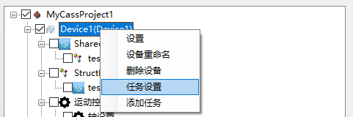
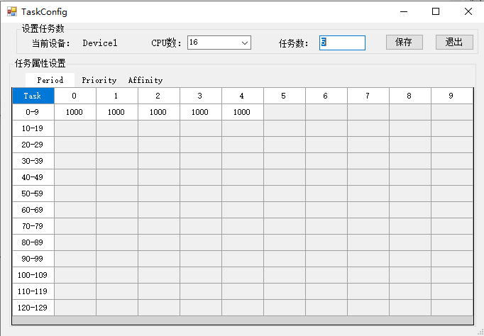
图 1-31任务设置

查看系统框图
选中需要查看系统框图的项目文件，右键选择“查看系统框图”菜单，即可查看该项目文件的系统框图。系统框图分为上下两部分，上半部分包括设备名、通信IP地址、远程端口、任务数量、POU数、变量个数、插入抽象设备个数等信息；下半部分包括变量名、变量所属设备、变量所属页面、变量类型、变量区域、变量地址、变量初值、共享情况、注释信息等，如图 1-32所示。

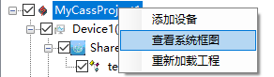
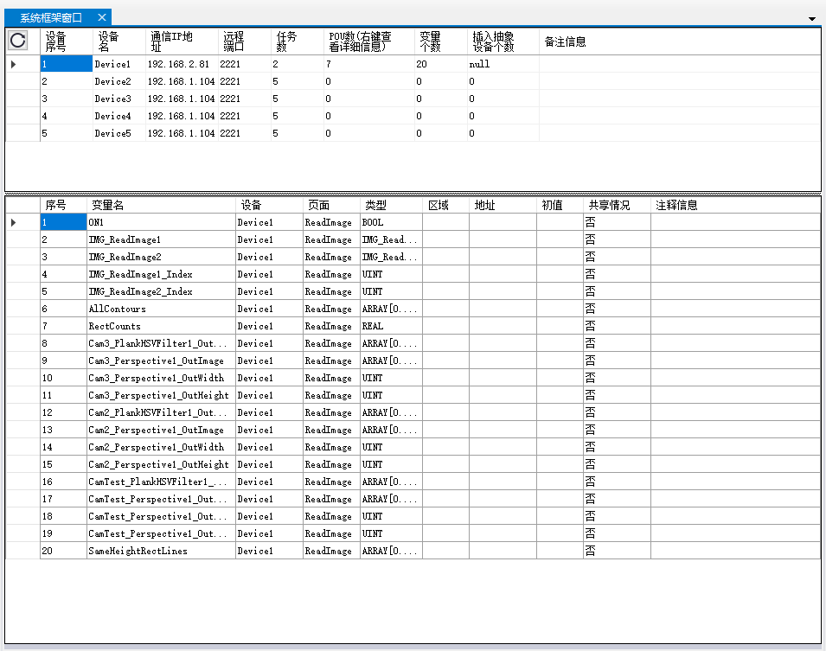
图 1-32查看系统框图（项目）
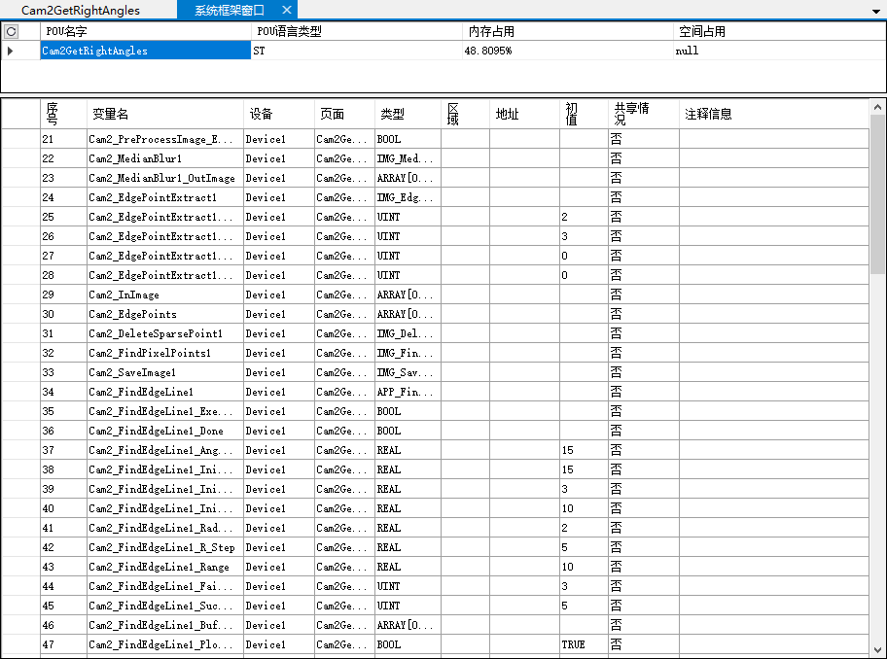
图 1-33查看系统框图（页面）
此外，在右侧工程管理区左键点击页面或设备，系统框图会展示当前页面的变量信息，如图 1-33所示。上半部分包括页面名字、页面语言类型、内存占用、空间占用等信息，下半部分显示的信息和项目的系统框图一致。

添加页面
任务执行的代码以“页面”方式进行组织。选中某个TASK单击鼠标右键选择添加“页面”；被添加的页面在任务执行时被调用。在“添加页面”对话框，输入POU的名称（要求整个工程该名称都唯一），然后选择POU的编程语言。在单击“添加”按钮后，新添加的页面显示为当前页面，编程人员可以使用工具箱中的指令等编程元素对页面代码进行编程。通过鼠标双击某个“页面”可以打开该页面代码。
SFC类型的页面结点可以添加后关联指令和添加转移指令，右键点击选中SFC页面结点，选择“添加后关联指令”即可添加后关联指令，即动作指令集；选择“添加转移指令”即可添加转移指令，即条件指令集。在图 1-34所示界面，输入指令集名称并选择实现语言（ST、LD、IL、FBD），然后点击“打开”即可完成添加操作。
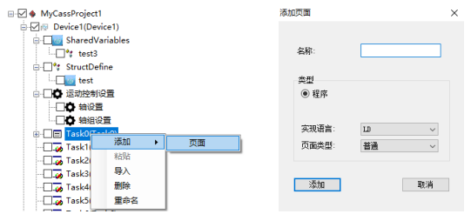
图 1-34 添加页面
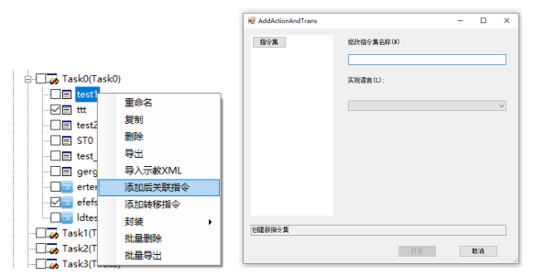
图 1-35 SFC添加后关联指令
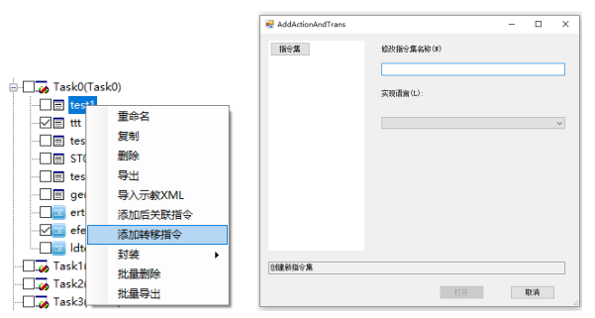
图 1-36 SFC添加转移指令

页面导出/导入
页面导出的主要步骤为：选中要导出的页面，然后鼠标右键选择“导出”菜单，在弹出的“页面另存为”对话框中进行页面导出操作，导出的文件类型为XML，如图 1-37所示。
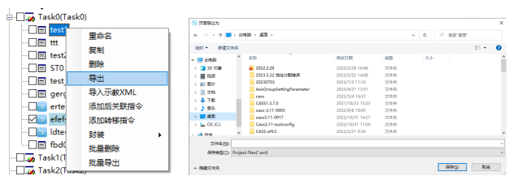
图 1-37 导出页面
页面导入的主要步骤为：选择要导入的页面，然后鼠标右键选择“导入”菜单，从弹出的“打开”对话框中选择要导入的页面，如图 1-38所示。
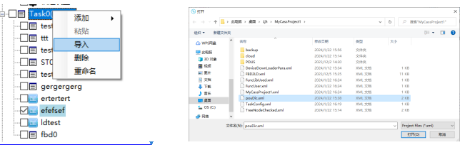
图 1-38 导入页面

封装
封装：点击需要封装的页面，右键选中封装成“功能”或“功能块”，然后在弹出的对话框“封装”中选择工具箱，点击“确认”按钮，即可将页面封装进选择的工具箱中。
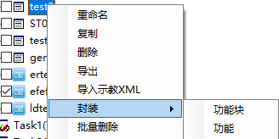
图 1-39封装页面
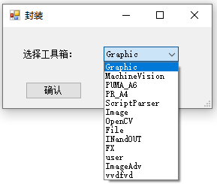
图 1-40选择工具箱

添加数据类型定义
选中指定项目的StructDefine，右键选择添加数据类型定义，会弹出如图 1-41所示的对话框，输入全局变量或数据类型的名称（要求整个工程该名称都唯一）后点击确认，会弹出数据类型页面。如图 1-42所示，在该页面可以定义结构体类型，定义的结构体可在该项目下所有的页面使用。结构体内部支持表 1-1中的数据类型成员，但不支持结构体嵌套。
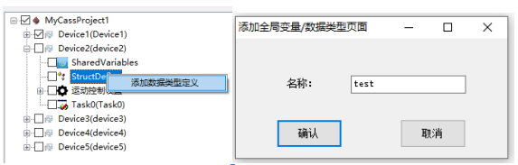
图 1-41添加数据类型页面
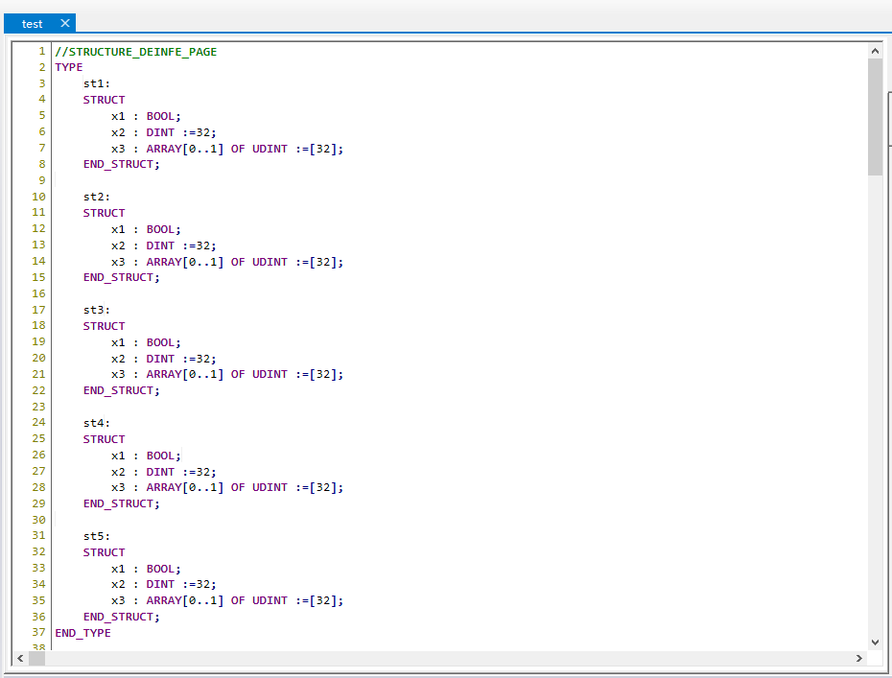
图 1-42数据类型页面

添加任务
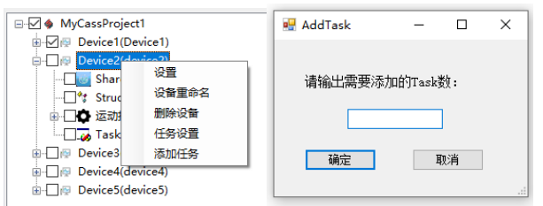
图 1-43添加任务
选中某个Device单击鼠标右键选择添加“任务”；会弹出“AddTask”窗口，在输入框输入需要添加的Task数量，即可在该设备下添加相应数量的Task。添加的任务名称默认以Taskn命名，n代表Task的序号。

页面批量删除/导出
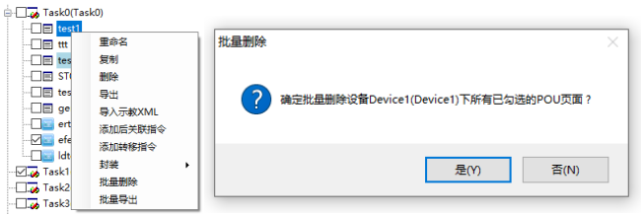
图 1-44页面批量删除
选中需要进行批量删除的设备下的一个页面，然后鼠标右键选择“批量删除”菜单，在弹出的“批量删除”对话框中选择是否要批量删除该设备下所有已勾选的POU页面，即可进行所勾选页面的批量删除。
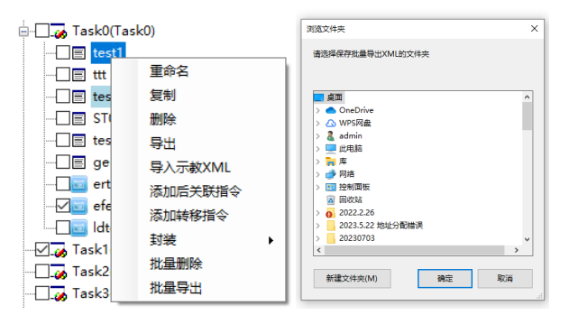
图 1-45页面批量导出
选中需要进行批量导出的设备下的一个页面，然后鼠标右键选择“批量导出”菜单，在弹出的“批量导出”对话框中选择保存批量导出XML的文件夹，点击“确认”，即可进行所勾选页面的批量导出，导出的页面将会以XML格式的文件保存。

工具箱
工具箱设置窗口如图 1-46所示。窗口左侧的列表框按指令类别显示了指令库。单击某条指令，窗口右侧显示指令的图形形式、指令属性以及指令代码。
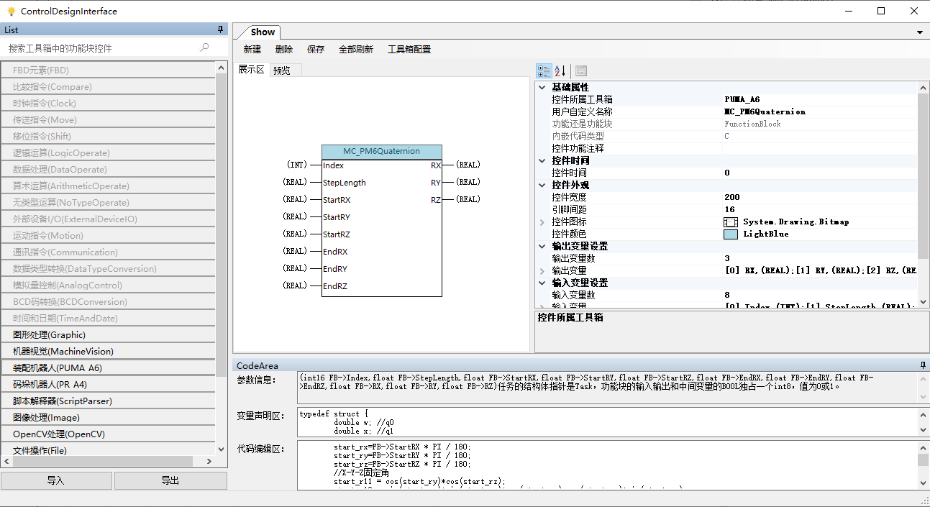
指令列表
指令代码
接口说明
指令属性和值设置
图形显示
图 1-46 工具箱设置

根据页面的编程语言的选择不同，工具箱中包括的指令不同，仅显示在当前页面下适用的指令和编程元素。图 1-47显示的是LD编程语言对应的工具箱。鼠标单击工具箱中的某个编程语言或是指令，软件进一步显示该编程语言或是指令下可用的编程元素；图 1-48显示的是LD编程的控件。
工具箱界面的最上方有一个搜索框，在搜索框中输入想要搜索的控件名称或名称中的一部分，则下方会提示相关功能块控件，点击即可定位到对应的功能块。图 1-49显示的是利用工具箱的搜索功能快速找到想要的功能块控件。点击要搜索的目标功能块控件后，工具箱会展开包含该控件的集合，并将目标搜索控件用灰框标记出来。
编程语言的控件、指令的使用方法，参见《CASS软件指令编程手册》。
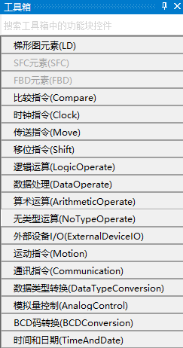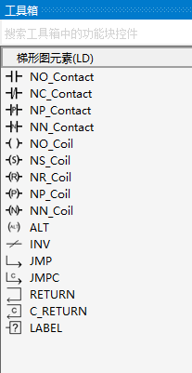
LD图元说明
图 1-47 LD工具箱 图 1-48 LD控件
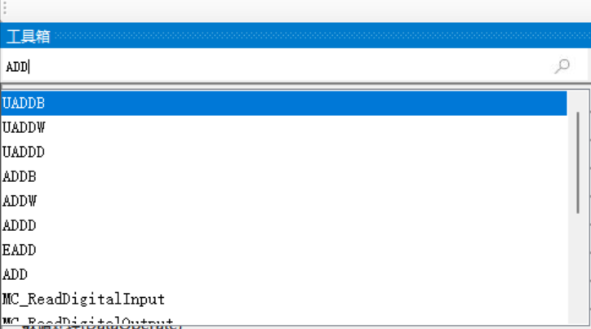
图 1-49 搜索功能
如图 1-47所示当点击工具箱的一条指令或某个功能块时，工具箱界面的下方会显示这条指令或功能块的说明。以”ADDB ”为例，”EN”为使能端，是BOOL类型的变量，当EN为真时，该指令才有效；”IN1”为第一个输入参数，是INT类型的变量，表示第一个加数；”IN2”为第二个输入参数，是INT类型的变量，表示第二个加数；“OUT”为第一个输出参数，同样也是INT类型的变量，表示两个加数相加后的结果。不同参数间用”,”隔开。

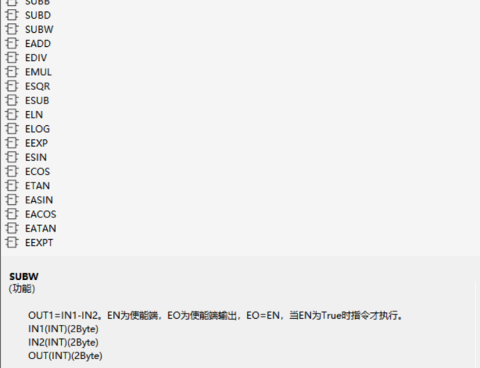
指令说明
图 1-50 指令说明

变量定义区
在变量定义区，按照结构体定义区和变量类型分成4个段，分别为：VAR..END_VAR，VAR_INPUT..END_VAR，VAR_OUTPUT..END_VAR, VAR_IN_OUT..END_VAR。如图 1-51”PROGRAM ld1”是页面代码的POU类型和名称。在每个变量段里，按照IEC 61131-3的语法定义变量的名称和数据类型。定义变量“c0”，类型为BOOL，初始值为“FALSE”；变量“i1”类型为INT；关键字“AT”及以“%M”、“%VD”开始的字符串表示变量的地址空间是手动分配方式，手动分配的地址是在系统保留区和人机交互地址区内的地址，即变量的内存空间由编程人员指定而不是CASS软件自动分配；CASS软件自动分配的地址是在人机交互地址区之外的那些地址。在该例中编程人员将M区102地址的这一位分配给“mx1”，将VD区2008地址开始的2个字节单元（INT的长度为2个字节）分配给变量“dx1”。其中CASS软件的变量数据类型、立即数表示方式以及变量存储类型详见附录。
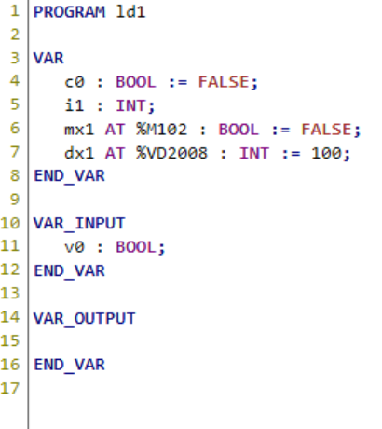
图 1-51 变量定义区（文本格式）
控制器的硬件资源是可选的，通过菜单“工程””选择芯片”打开目前CASS软件平台支持的控制器芯片，然后在弹出的对话框中选择某个芯片型号。图 1-52显示的是芯片X86Linux_NeuMgStoveV1的硬件资源，包括I/O资源和内存资源。
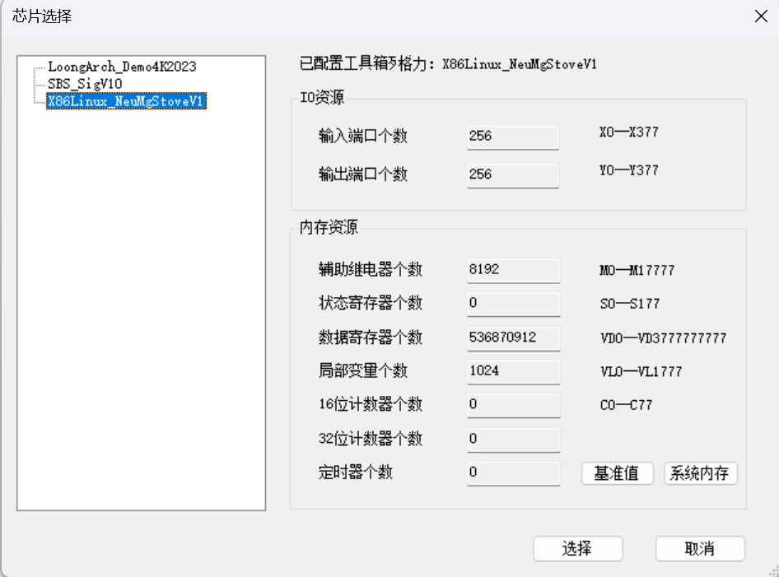
图 1-52控制器（X86Linux_NeuMgStoveV1）硬件资源
需要说明的是系统内存中有一部分区域是用作特定用途的，可以点开图 1-52中的系统内存查看。如图 1-53所示，系统保留区是指系统中会使用的到的一些地址区域，这些地址不会由CASS自动分配，用户如果需要访问查看可以通过手动指定地址使用；人机交互地址区是与人机交互页面HMI的相应内容绑定的地址，需要以手动指定地址的方式使用。
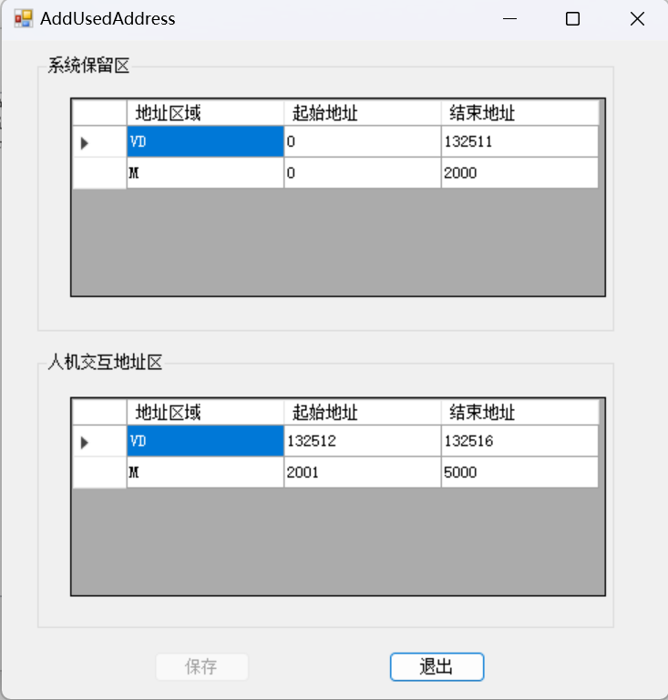
图 1-53 系统内存占用图
变量定义有另一种表格表现形式。通过鼠标单击变量定义区窗口的右上角的，可以把变量定义呈现为表格形式。如图 1-54所示。鼠标单击可以切换回文本显示。
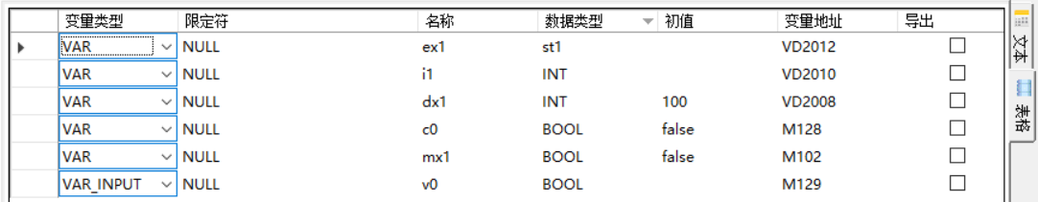
图 1-54变量定义区（表格形式）

代码编辑区
根据创建页面时选择的编程语言，CASS软件支持LD、FBD、IL、ST和SFC语言代码编辑。图 1-55呈现的是LD代码编辑区。
鼠标双击工程管理区的页面名称可以显示页面代码，然后对代码进行编辑。
当前页面在页面窗体中背景色显示为蓝色，如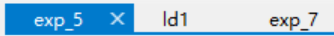显示”exp5”页面为当前页面；通过鼠标单击页面名称，可以在不同页面间切换当前页面。单击”X”关闭页面。
分隔符上下各自的窗口大小，可以按住鼠标左键上下移动来调整。此外，可以使用ctrl+上下键（up键和down键）来调整LD代码编辑区窗口大小。
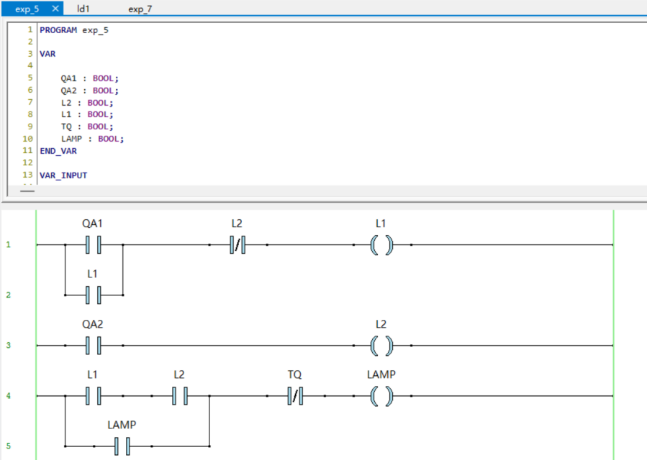
页面切换
分隔符
代码编辑区
图 1-55 代码编辑区

消息提示

查找/替换
按下Ctrl+F键，可以查找/替换相应的字符，如图 1-56所示。是否区分大小写可以选择；可以选择查找当前页面，也可以选择查找勾选的页面。查找字符的相关信息会在查找结果中显示，显示的内容包括所有匹配结果的索引、匹配结果所处的页面、所查找字符出现的行位置和列位置以及出现该字符的那一行内容。双击某一条查找结果，程序会自动跳转到该条匹配结果所处的那一行。
查找功能在文本语言页面和图形语言页面的效果有所不同，在图形语言页面，如果要查找的字符是功能块的实例名或与引脚绑定的变量名，查找结果中除了包含程序中出现该字符的地方外，还有额外的查询结果，它们的匹配结果显示的是该实例名或变量名对应的功能块控件的类型，如图 1-57所示。双击这条查询结果，对应的功能块实例四周会出现蓝色框，如图 1-58所示。
替换功能与查找类似，不同的是要输入替换字符。点击替换按钮，所有匹配的项均被
替换。
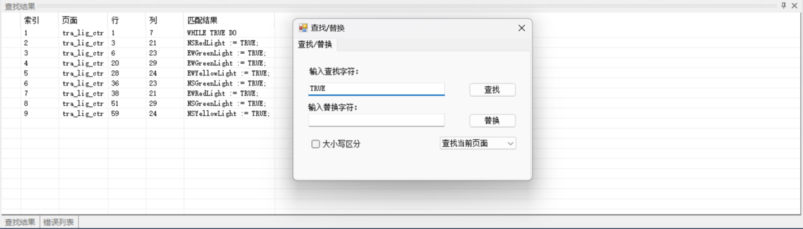
图 1-56 文本语言页面查找/替换功能
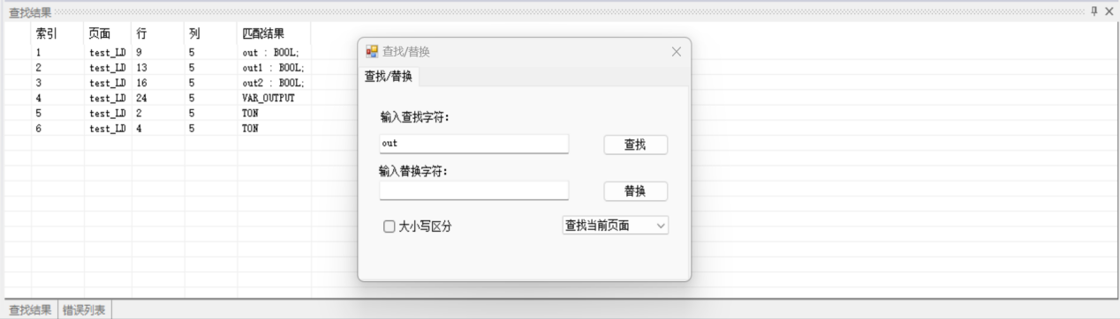
图 1-57 图形语言页面查找/替换功能
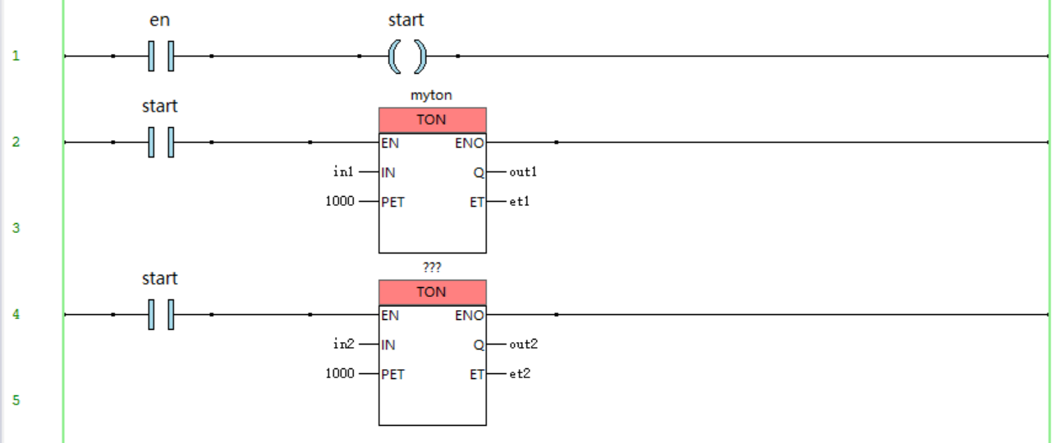
图 1-58 图形语言页面的实例定位

错误列表
若代码存在错误，则在错误列表中显示错误信息。如图 1-59所示，“M111”变量地址已经被使用的错误，发生在页面“test”的第5行，错误类型为：变量定义错误。通过鼠标双击某个错误索引，则光标会自动跳转到错误所在位置；
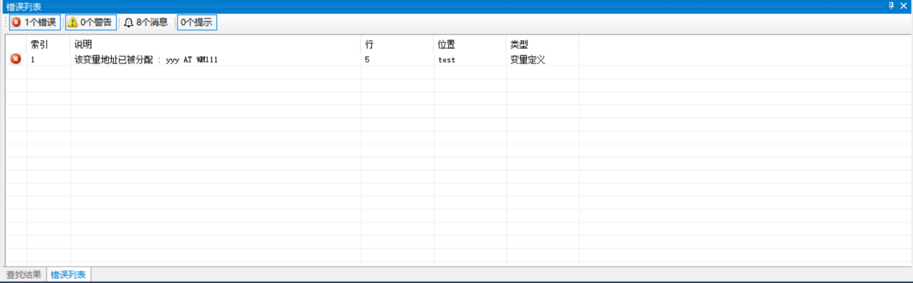
图 1-59 错误列表

警告信息
当用户输入引脚为指针时，如果引脚的指针的数据类型不匹配会允许编译通过但会给出相应的警告信息，会在警告信息中显示，如图 1-60所示，由于引脚指针类型不匹配提示的警告信息，用户也可以通过鼠标双击来对警告所处位置进行定位。
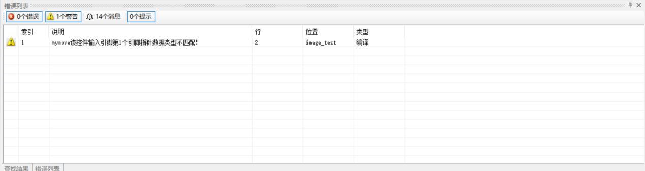
图 1-60 警告信息

消息信息
消息栏的信息可以提示程序在编译过程中的一些相关内容，如图 1-61所示，会显示程序内的错误和警告数、编译当前所处步骤、各编译阶段所用时间、编译最终结果信息等内容，以便用户及时掌握编译全过程。
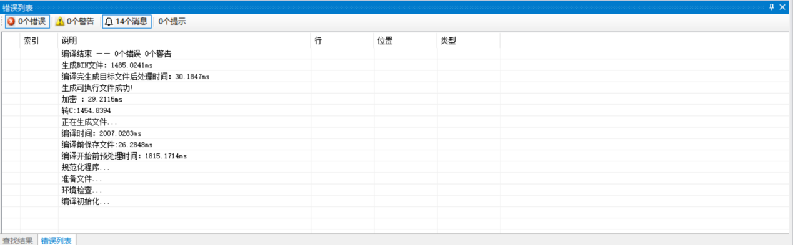
图 1-61 消息信息

提示信息
提示栏的信息可以提示一些可能会引起错误的配置信息，如图 1-62所示，当某个控件中的子控件丢失时，就会有相应的提示信息显示。
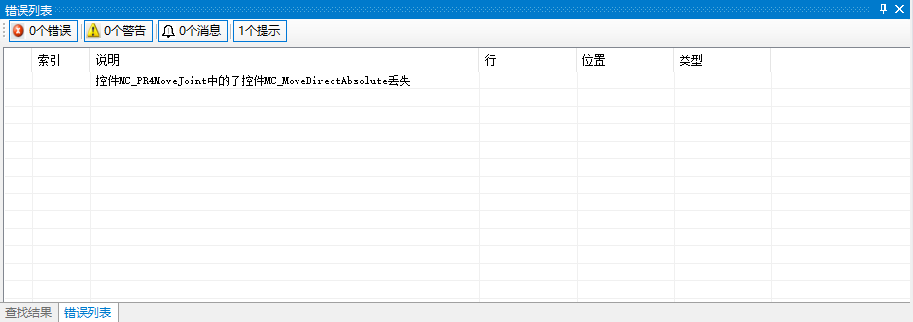
图 1-62 提示信息

状态栏
状态栏显示了代码工程路径、通信状态、最后的保存时间以及内存使用情况等信息。其中状态栏左侧会显示当前工程的目录，以及通信的状态，如图 1-63所示。
图 1-63 状态栏左侧
当用户是使用连接登录方式打开CASS软件时，当软件与服务器连接成功时，通信状态会显示服务器连接正常的状态，如图 1-64所示。
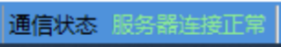
图 1-64 服务器连接正常
当与服务器连接断开时，通信状态会显示服务器连接断开的状态，并且会提示软件剩余的可使用时间，如图 1-65所示。
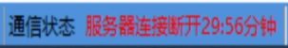
图 1-65 服务器连接断开
当点击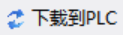，要将程序下载至PLC中时，通信状态会变为初始化成功，如图 1-66所示。
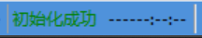
图 1-66 初始化成功状态
当点击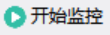，监控程序中变量的值时，若可以正常通信，则通信状态会变为通信成功，如图 1-67所示。
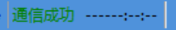
图 1-67 通信成功状态
当点击，监控程序中变量的值时，若因为某些原因不可以正常通信，比如：与控制器断开连接、控制器内部发生错误等，则通信状态会变为通信失败，如图 1-68所示。
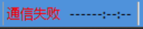
图 1-68 通信失败状态
当点击，结束监控程序时，通信状态会变为通信结束，如图 1-69所示。
图 1-69 通信结束状态
状态栏右侧会显示最新保存时间以及总内存占用情况。如图 1-70所示。
图 1-70 状态栏右侧

编程方法

控件

基本信息
控件主要分为功能和功能块控件，控件有控件类型、引脚、引脚名称等基本信息，如图 2-1左图所示。控件左侧的是输入引脚，控件右侧的是输出引脚，控件上方的功能块名，”???”表示控件或控件引脚还未绑定变量。通过设置变量（方法参见2.2设置变量），可以为控件和控件引脚绑定变量；如图 2-1右图所示。如果某个引脚在编程中不使用，可以不用设置变量，保持”???”不变即可。控件分为功能块控件和功能控件，相比功能控件，功能块控件需要绑定相应的变量。功能块未绑定变量时显示为“???”，如图 2-1左图上方所示，通过设置变量，可以为功能块控件绑定功能块变量，绑定变量后，功能块控件上方会显示功能块变量名，如图 2-1右图上方所示。
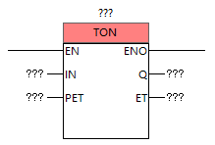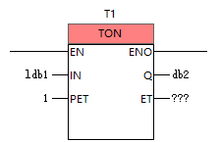
控件实例
控件类型
输出引脚未绑定变量
输出引脚绑定变量
引脚名称
引脚
输入引脚绑定变量
图 2-1 功能块控件（图形）
控件实例
控件类型
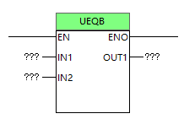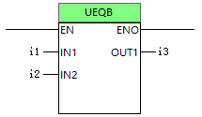
输出引脚绑定变量
输入引脚绑定变量
引脚名称
引脚
图 2-2 功能控件（图形）

EN和ENO引脚
控件的“EN”引脚表示控件的使能引脚，该引脚可以绑定BOOL变量，当变量值为真时，控件被使能、控件代码会被执行；当变量值为假时，控件未使能，代码不会被执行；” ENO”引脚是控件的使能输出引脚，可以为其设置一个BOOL变量或是和其他控件的“EN”引脚连接。
若未为”EN”和“ENO”引脚设置变量，即引脚赋值显示为”???”，则使用默认值。“EN”和“ENO”的默认值为真。
在使用LD编程时，“EN”和“ENO”引脚通常连接到连接左母线、右母线的能源线上，表示当条件满足时执行控件代码。如：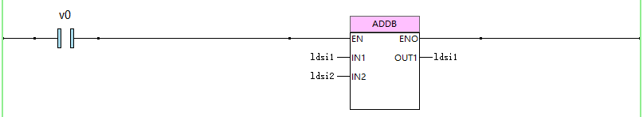

设置变量
在CASS中，可通过直接输入或变量助手两种方式设置变量。

直接输入
- 将控件从工具箱中拖放到代码编辑区域。如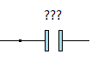。
- 鼠标移到控件名处，控件名出现蓝色矩形背景色，如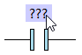。
- 鼠标单击控件名，控件名编辑框就会出现，如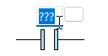，此时即可直接输入控件名，这种方式的输入提供自动补全功能，如果输入的变量未在变量定义区中定义，则会自动跳出如下的新增变量界面，对变量类型、名称、数据类型、初值、地址、注释进行设置，然后单击“确定”添加一个新变量，该变量的声明会被自动添加到变量定义区。
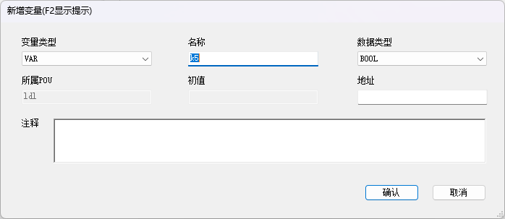
图 2-3 新增变量

变量助手
- 将控件从工具箱中拖放到代码编辑区域。如。
- 鼠标选中控件，控件四周显示蓝色边框；当鼠标移动到控件上方时，控件引脚显示红色正方形框，如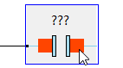。
- 鼠标双击引脚，弹出变量助手对话框，如图 2-4所示。此外，单击“???”，控件名编辑框就会出现，如，点击编辑框右边的空白方块，也可打开变量助手对话框。在该对话框中，会显示出当前工程定义的变量。双击某一行，或是选中名称列的某个变量、然后单击确定，会将选择的变量与控件关联。可通过点击对话框右边的变量类型来筛选指定类型的变量，或是通过右下方搜索栏搜索变量。
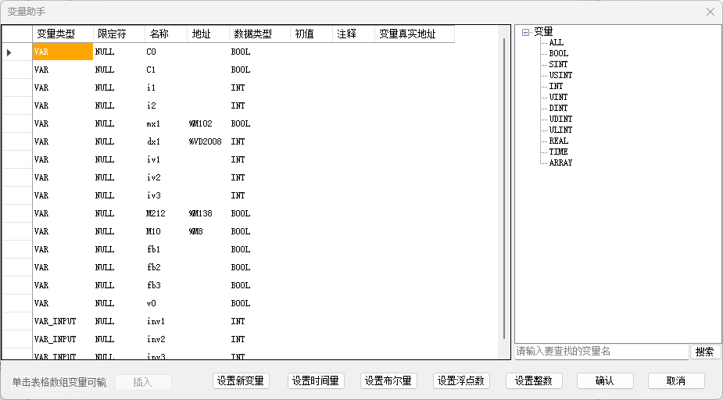
图 2-4 变量助手
- 如果要关联到控件的变量未在变量定义区中定义，可以在“变量助手”对话框中单击“设置新变量”来添加新变量。设置新变量的窗口显示如图 2-5所示，对变量类型、名称、数据类型、初值、地址、注释进行设置，然后单击“确定”添加一个新变量，变量定义区会自动生成该变量的声明。
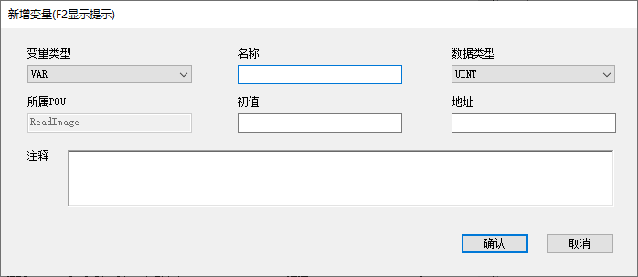
图 2-5 添加变量
- 通过单击按钮“设置时间量”、“设置布尔量”、“设置浮点数”和“设置整数”四个按钮可将常数关联到控件或是赋值给指令的操作数。设置常量时，输入数值的形式要符合CASS软件立即数的表示形式，详见“表 1-2 CASS软件的立即数形式”。
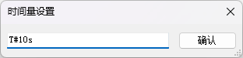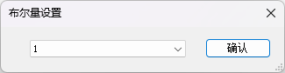
（a）设置时间常量 （b）设置布尔常量
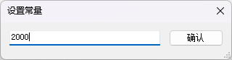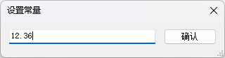
（c）设置整数常量 （d）设置浮点数常量
图 2-6 设置常量

LD代码编辑
当前页面的编程语言是LD时，代码编辑区域显示为LD代码编辑区如图 2-7所示。左侧竖直排布的数字（1,2,3,…）表示阶（Rung）号；左右两条竖线分别表示左母线和右母线；LD元件、工具箱中的指令以串并联关系连接，左右两侧控件需要分别和左母线、右母线连接；

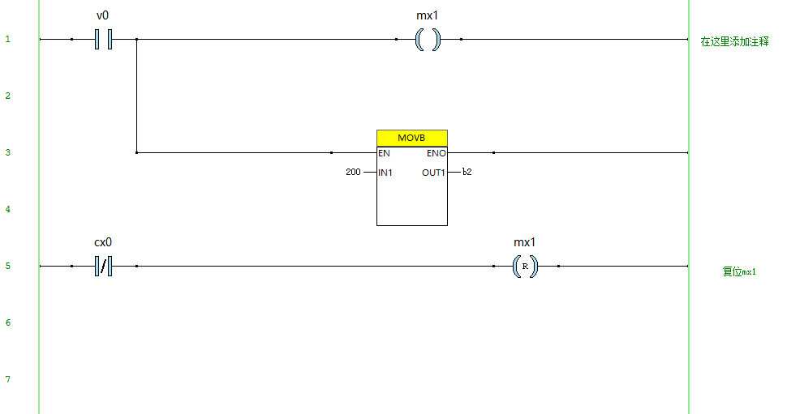
右母线
注释
传送指令
LD元件
左母线
行号
图 2-7 LD编辑区
在LD代码编辑区域，工具箱中的LD控件和相关指令控件可用。拖放LD控件或是指令控件到LD代码编辑区，软件会在画布上自动画出控件的图形。LD控件如下图所示：

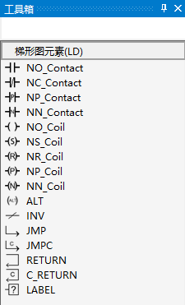
图 2-8 LD控件箱
LD代码编辑区的画布以单元格方式组织，如图 2-9蓝色框显示的单元格是控件大小的最小单位。每个控件的大小是不固定的，占据了m*n个单元格，这个大小和控件本身的大小、绑定的变量、引脚上的连线标签有关。
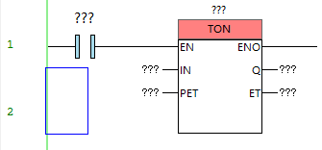
蓝色框
图 2-9 控件大小的最小单位

插入控件
工具箱中选择控件，按住鼠标左键不放，拖动到LD代码编辑区，软件会在画布上自动画出控件的形状，如下图 2-10所示：
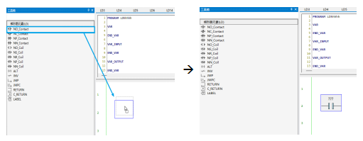
图 2-10插入控件

删除控件
在“自动连线”方式下，鼠标单击选中要删除的控件或连线，被选中的控件四周显示蓝色边框；被选中的横线、纵线显示为蓝色；然后按下“Delete”键即可将选中的控件或连线删除，也可通过单击右键、选择“删除”菜单来删除控件；在画布空白处按住鼠标左键不放、拖动产生一个矩形框，被矩形框选中的控件可以一起被删除；
在“手动连线”方式下，选中要删除的控件，然后单击右键、选择“删除”菜单删除控件。
按快捷键“CTRL+A”或是鼠标右键菜单“全选”，可以将当前页面的控件全部选中，一起删除；

控件编排

拖放控件
从工具箱选择控件，然后按住鼠标左键，拖放控件至LD代码编辑区，然后松开鼠标左键。被拖放的控件会在画布上以图形方式展示。在当鼠标移动到画布上时，控件的落点位置会以蓝色矩形框的形式显示。如：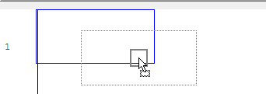。如果落点位置已有其他控件，导致控件重叠，落点位置会以红色矩形框的形式显示，如：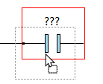，此时松开鼠标左键，被拖放的控件不会出现在画布上。

选中控件和线段
移动鼠标到控件的上方，当控件的引脚显示出红色正方形框时，单击鼠标左键选中控件；被选中的控件四周显示蓝色矩形框。如：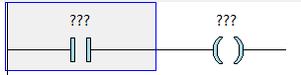。按住Ctrl单击鼠标左键进行多选。在空白区域按下鼠标左键移动，然后松开进行框选，框选的范围是按下鼠标左键的位置和松开鼠标左键的位置所形成的矩形范围。选择控件的操作同样适用于线段。

移动控件
首先选中要移动的控件，然后按住鼠标左键移动控件，在到达目的位置后松开鼠标左键。
如：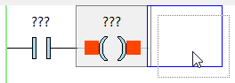

自动连线
通过工具栏的（左为自动连线，右为手动连线）可以进行控件自动连线或手动连线方式的切换。
通过下述S1-S2-S3-S4步骤实现两个控件间的自动连线：
S1：鼠标移动到控件上方，控件在引脚上显示红色正方形，表示连接点位置；
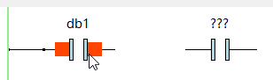
S2：鼠标左键单击要连接的引脚，然后移动鼠标移向要连接的目标点；此时鼠标会自动画出一条直线；（注意在移动过程中不要按住鼠标的左键或右键）
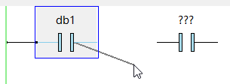
S3：当鼠标移动到目标控件上方并且目标控件的引脚上显示出红色正方形，鼠标左键单击要连接的引脚，两个控件自动连接。
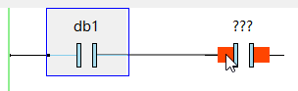
S4：根据控件的连接关系，软件会自动判断两个控件间是串联还是并联，并完成控件连接。如下图，控件自动完成并联连接。
并联示例1：
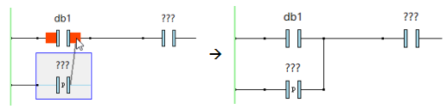

并联示例2：
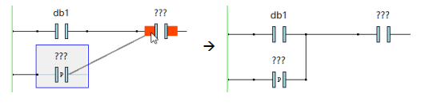
并联示例3：
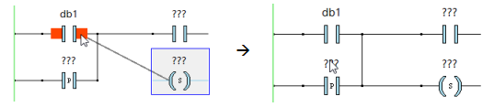
并联示例4：
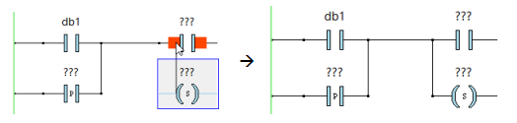

手动连线
在手动连线方式下，控件间的连线由编程人员手动连接。通过如下S1-S2-S3步骤：
S1：移动鼠标到控件引脚，使引脚附近出现蓝色（空心）的正方形；如：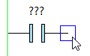
S2：按住鼠标左键向另一个目标控件移动（注意在移动过程中不要松开鼠标左键）：根据移动方向，软件会画出水平方向或是垂直方向的连线。
如：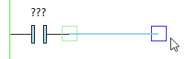或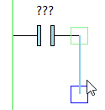

S3：当鼠标移动到目标控件的引脚处时，松开鼠标左键，软件完成控件间连线。
如：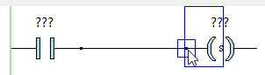

其他连接
当被拖动控件的放置位置和同行上控件是水平相邻的，则两个控件间自动串联。

如：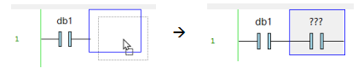
工具箱中选择控件，按住鼠标左键不放，拖动到要放置的横线上，然后松开鼠标左键，软件会在放置的单元格上自动插入拖放的控件，控件的两端引脚会自动与横线相连。
如：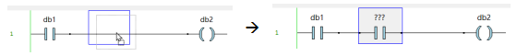

使用标签
可以使用标签来连接控件。如图 2-11向在第3阶的“db3”控件后插入第7阶的“GTW”指令，但不想重新编排第5-6阶的代码，如果使用自动连线/手动连线方式，则会产生图上显示的交叉线，影响代码可读性。
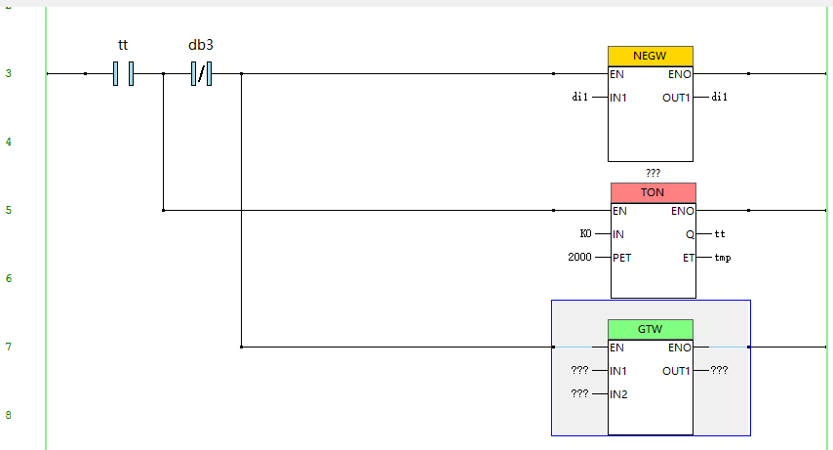
图 2-11 交叉连线
通过使用标签，则可以在不产生交叉线的情况下实现控件连接， 图 2-12中的控件“db3”后的“lbl1”就是新增的标签，它与第7阶的“GTW”控件的“IN1”引脚上的标签“lbl1”实现连接。名称相同的标签表示相互之间存在连接。
注意：标签仅用于连接某个控件的输出引脚和另一个控件的输入引脚，不能用于输入引脚间连接，也不能用于输出引脚间连接。
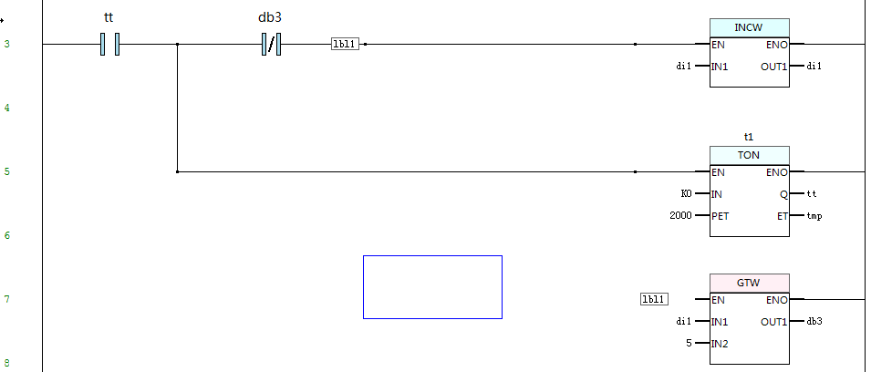
图 2-12 使用标签
使用标签进行控件连接的操作步骤如下：
- 添加标签
移动鼠标到要添加标签的控件引脚上，在显示出红色正方形后单击鼠标右键，选择菜单“添加标签”，如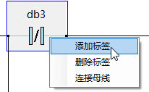；会在输出引脚后面或是输入引脚前面插入一个标签，标签名称默认是“null”，如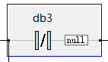。
“null”标签是无效的，需要修改标签名称。双击“null”标签，在弹出的对话框中，输入标签的名称，如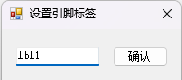，然后单击“确定”或者按下Enter键；新设置的标签名称就会显示在LD代码上，如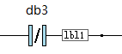。点击一个标签，其它同名的标签都会高亮显示。
在需要进行连接的另一个控件的输入引脚上，通过上述方法添加相同名称的标签，以实现和其他控件输出引脚的连接。如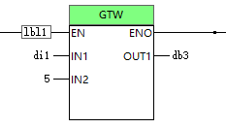。
- 删除标签
删除标签的方法和添加标签类似，只是从鼠标右键菜单中选择“删除标签”菜单。如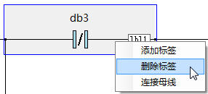。

其他操作
（1）单击鼠标右键“右对齐”可以对画图中的控件，以右侧母线为基准进行右对齐。
（2）支持复制（Ctrl+C）、粘贴（Ctrl+V）、剪贴（Ctrl+X）等控件编辑操作；控件编辑撤销（Ctrl+Z）、重做（Ctrl+Y）等编辑操作；
（3）在自动连线方式下，单击鼠标右键“删除无用连线”，可以删除未连接控件的连线。
如：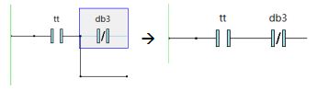
（4）替换控件：右键单击触点（线圈），选中替换替换的控件，可以将当前触点（线圈）替换其它类型的触点（线圈）；
如：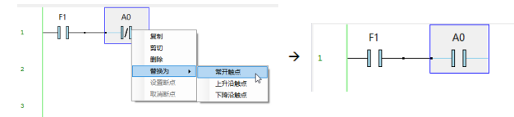
（5）插入空行：选择控件或者单击空白区域都会出现蓝色提示框，此时按下Enter键即可在蓝色框下方插入一行空行。
如：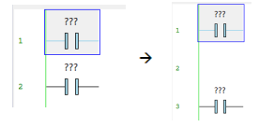
（6）删除行：左母线左边的区域可以单击进行行的选择，单击未选中的行是选择操作，单击选中的行是取消选择，在选中行的情况下单击Delete键即可删除选择的所有行，若需要取消选择，可以单击编辑区域、控件和线段即可取消所有行的选择。
如：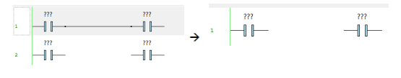

FBD代码编辑
当前页面的编程语言是FBD时，代码编辑区域显示为FDB代码编辑区。在FBD代码编辑区，可以使用FBD控件、工具箱中的各类指令进行FBD编程。功能块左上角显示的数字，是FBD网络号，代表该功能块的执行顺序。数字越小越先执行。
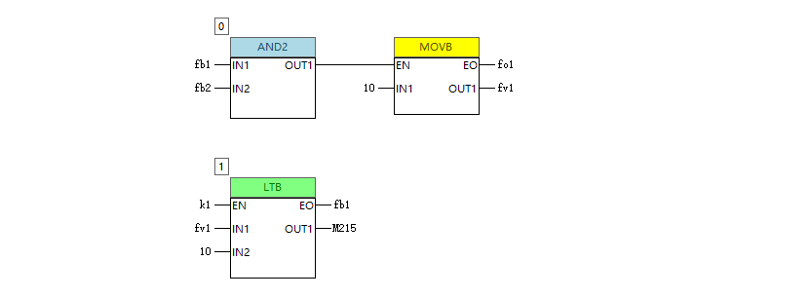
功能块
FBD网络号
功能块
图 2-13 FBD编辑区
在FBD代码编辑区域，工具箱中的FBD控件和相关指令控件可用。拖放工具箱的FBD控件或是指令控件到FBD代码编辑区，软件会在画布上自动画出控件的图形。FBD控件如下图所示：
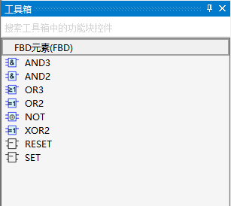
图 2-14 FBD控件箱
与LD画布以单元格方式组织相同，FBD画布也以单元格形式、按照行列方式组织。

控件编排
FBD代码编程下，设置变量、拖放控件、移动控件、连接控件、删除控件等操作同LD编程。在此不再重复。

控件顺序
当控件被从工具箱从拖放至FBD代码编辑区后，软件会根据控件拖放的先后顺序自动为控件分配一个表示执行顺序的数字，该数字从0开始、并依次增加；控件的执行顺序显示在控件左上角的方框中。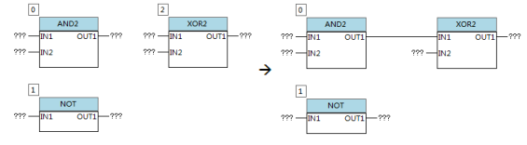
图 2-15左图是依次拖动”AND2”、”NOT”、”XOR2”产生的执行顺序，表示先执行AND2控件、再执行NOT控件、最后执行XOR2控件。
随着FBD控件的连接，FBD控件的执行顺序会发生变化。
图 2-15右图是将”AND2”控件的”OUT1”引脚和“XOR2”的“IN1”引脚连接后新产生的顺序，”XOR2”控件的顺序自动改成左侧”AND2“控件的执行顺序。
图 2-15 FBD控件顺序
当删除一个控件且该控件是该执行顺序的唯一控件时，后续控件的执行顺序都减1。如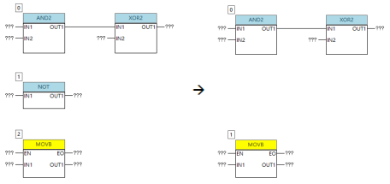
图 2-16删除”NOT“控件后，”MOVB”控件的顺序由2减为1。
图 2-16 删除”NOT“控件后的顺序变化
当删除一个控件但该控件不是该执行顺序的唯一控件时，同一执行顺序的控件会更新顺序，而其他控件执行顺序不变。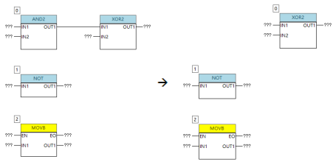
图 2-17删除”AND2”控件（”XOR2”的前序控件）后”XOR2”显示执行顺序为0；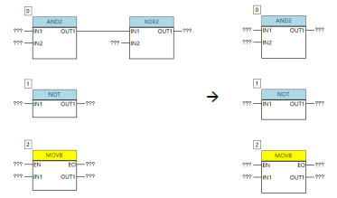
图 2-18是删除”XOR2”控件后、”XOR2”的前序控件的执行顺序不会变化。
图 2-17 删除”AND2”控件后的顺序变化
图 2-18 删除”XOR2”控件后的顺序变化
可以通过鼠标点击控件的网络号来修改控件的执行顺序。鼠标点击控件的执行顺序后，会跳出下图对话框，在该对话框中可以输入新的执行顺序值，然后单击确定按钮，则当前控件的执行顺序会变成新输入的执行顺序，其他控件会在保持相对执行顺序不变的情况下进行调整。
如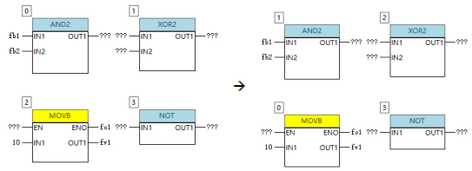
图 2-20对“MOVB”进行修改执行顺序操作，不会改变其他三个功能块的相对执行顺序。
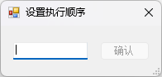
图 2-19 设置控件执行循序
图 2-20 执行设置执行顺序操作

FBD编辑区域操作
在FBD代码编辑区域右键会弹出对控件以及编辑区域支持的操作，操作菜单如下：
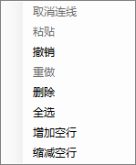
图 2-21 FBD编辑区域
其中增加空行与缩减空行的功能可以添加或者减少那个位置的编辑区域，增加空行效果如下：
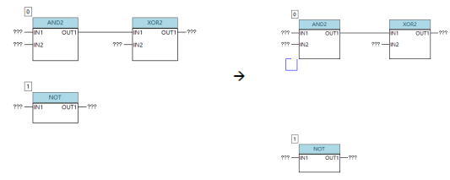
图 2-22 增加空行编辑区域的变化
图中蓝色方框为鼠标右键点击增加空行的位置。

FBD控件引脚右键菜单
FBD控件引脚在编辑模式以及调试模式下分别会跳出不同的菜单，这里介绍编辑模式下会跳出的菜单，菜单样式如下：
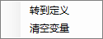
图 2-23 FBD引脚右键菜单
清空变量能清除当前引脚的变量效果如下：
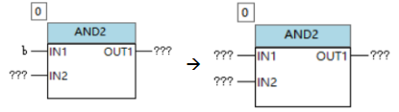
图 2-24 清空引脚变量前后变化
转到定义，会定位引脚变量在变量编辑区域的位置，效果如下：
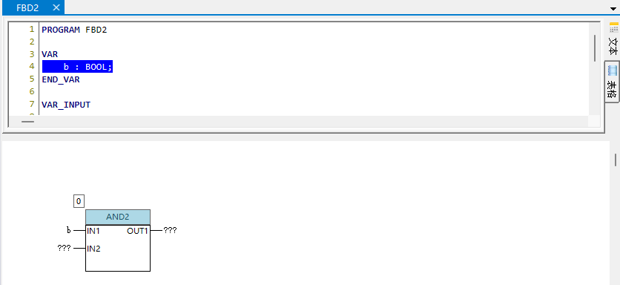
图 2-25 转到变量定义

ST代码编辑
当前页面的编程语言是ST时，代码编辑区域显示为ST代码编辑区。ST代码应添加在END_PROGRAM之上的空白区域，即END_PROGRAM之后不能出现代码。（见下图的红色矩形部分）
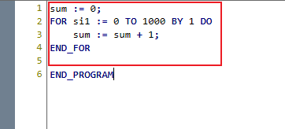
行号
程序结束标记
ST代码
图 2-26 ST代码编辑区
ST代码编辑是文本编辑。
在ST指令代码编辑区，工具箱中下列指令控件可以用于编辑ST代码。
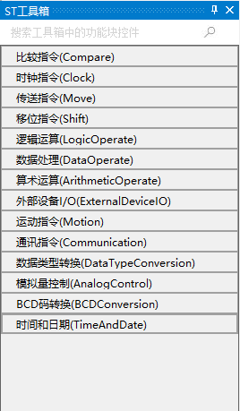
图 2-27 ST工具箱

ST关键字
CASS软件会将ST的关键字显示为大写、蓝色字体。ST代码的关键字如下表所示：
表 2-1 ST关键字
类型 | 关键字
数据类型 | BOOL、SINT、USINT、INT、UINT、DINT、DUINT、ULINT
循环 | FOR、TO、STEP、DO、END_FOR、WHILE、END_WHILE、REPEAT、UNTIL、END_REPEAT、CONTINUE、EXIT
选择 | IF、THEN、ELSIF、ELSE、END_IF、CASE、OF
逻辑运算 | AND、OR、XOR、NOT
内置指令 | TON、TOF等时钟指令、SHBL等移动指令，以及其他数据处理指令、外部设备IO指令、外部设备SER指令等。
运动控制指令 | MC_POWER、MC_MoveVelocity、MC_MoveRelative、MC_Stop等

编辑助手
为简便代码编辑，软件提供了指令代码形式的自动生成。方法是：在ST代码编辑区，移动光标到要添加指令的行列位置打开ST工具箱，鼠标单击指令类别，鼠标双击指令在ST代码编辑区的当前位置会自动生成指令的调用形式添加指令调用的实际参数。图 2-28是选择运动控制指令”MC_Reset”和“MC_CamOut”后产生的调用形式。若是添加功能块实例，则需先在变量区声明功能块类型变量。在代码区输入后自动补全助手会辅助编辑。同时代码编辑区提供格式自动修正功能，按下“；”键时，会自动对当前行代码的格式进行修正，确保操作符两边都存在一个空格。

图 2-28 ST指令代码形式自动生成
在功能块的调用时，支持形参调用和非形参调用两种。非形参调用时，必须与该功能块的参数排列顺序、数据类型和参数个数保持一致。如图 2-29所示：
图 2-29指令代码调用方式

在编辑时右键编辑区，可实现注释、取消注释、缩减、缩退以及复制剪切粘贴等操作，如右键变量名，可实现转到定义操作。
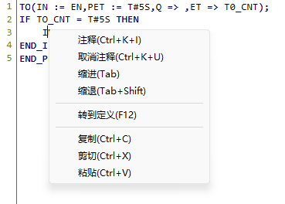
图 2-30 变量操作

IL代码编辑
当前页面的编程语言选择IL时，代码编辑区域显示为IL代码编辑区。
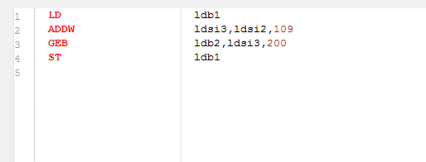
IL指令
操作数
分割线
断点栏
分割线
行号
图 2-31 IL代码编辑区

IL基础指令工具箱如下图所示。
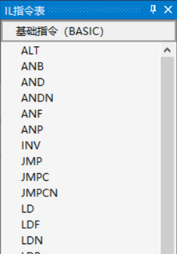
图 2-32 IL基础指令
IL代码编辑方法如下：
S1：在IL代码编辑区定位光标，即要插入IL指令的位置；然后打开工具箱，从工具箱中选择某条指令，用鼠标双击指令名称，在当前光标位置自动插入指令的代码形式；如LD指令的代码形式为：；如果选择的是功能块，则自动生成CAL指令来生成功能块调用代码；如双击TON指令会自动生成代码：。
S2：在自动生成代码基础上，用变量名称替换”?”或是在功能块调用指令处插入实际参数的名称。

SFC代码编辑
当前页面的编程语言是SFC时，代码编辑区域显示为SFC代码编辑区，在SFC代码编辑区，可以使用SFC控件进行编程。SFC控件箱如下图：
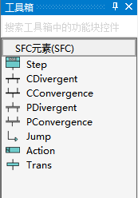
图 2-33 SFC控件箱

步
当从控件箱中，往SFC代码编辑区域拖入一个步时，步的初始状态如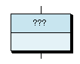，此时右键步控件会弹出可对步进行的操作，操作菜单如下：
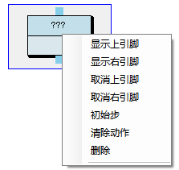
图 2-34 SFC步的右键菜单
可执行设置步为初始步，显示或取消上或右引脚，以及清除动作和删除操作。如果设置步为初始步，则步会如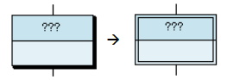
图 2-35由普通矩形框变成双线矩形框。
图 2-35 将步转换为初始步
可通过双击步上方的“???”来设置步的名称，双击之后会显示如图 2-36的步名称设置界面，可通过选择右方已有步名并点击确定来设置，也可通过点击添加后弹出的如图 2-37的界面，来新增步名，通过该方式新添加的步会被自动添加到变量定义区，需要注意的是步的名称在所有POU程序中只允许使用一次。
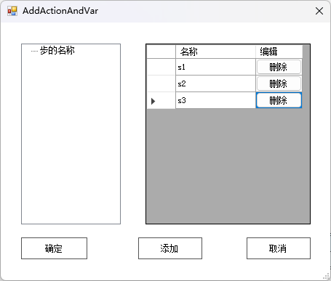
图 2-36 设置步的名称
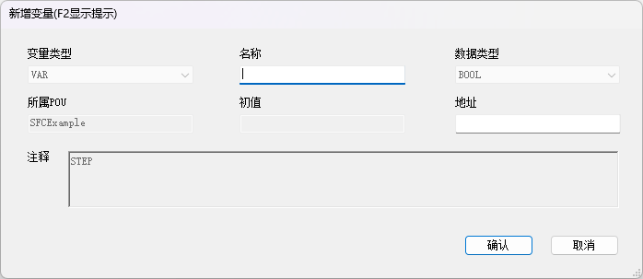
图 2-37 新增步
鼠标点击步下方的空白方框，会弹出如图 2-38的动作指令集对话框，可通过选择右方已有动作指令集并点击确认来为步设置动作，也可通过点击添加来新增动作指令集。
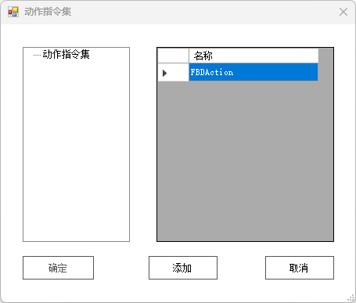
图 2-38 添加步动作
如果选择点击添加，则会弹出如图 2-39的对话框，对指令集名称以及实现语言进行设置，然后点击打开，会新建一个动作指令集，并在代码编辑区打开指定类型语言的编辑框。
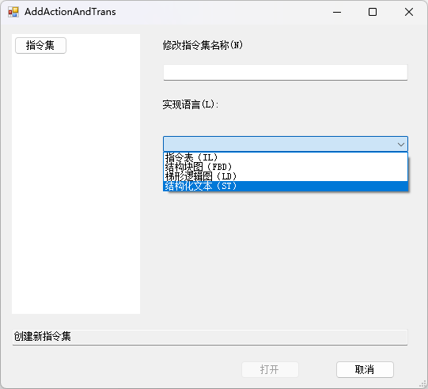
图 2-39 添加动作指令
图 2-40为新增一个名称为LDAction，实现语言为LD的动作指令集后，自动在工程列表对应程序下生成的动作指令集LDAction。
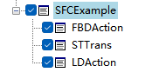
图 2-40 新增动作指令
图 2-41为新增一个名称为LDAction，实现语言为LD的动作指令集后，代码编辑区自动变为该动作指令集的LD语言编辑区。
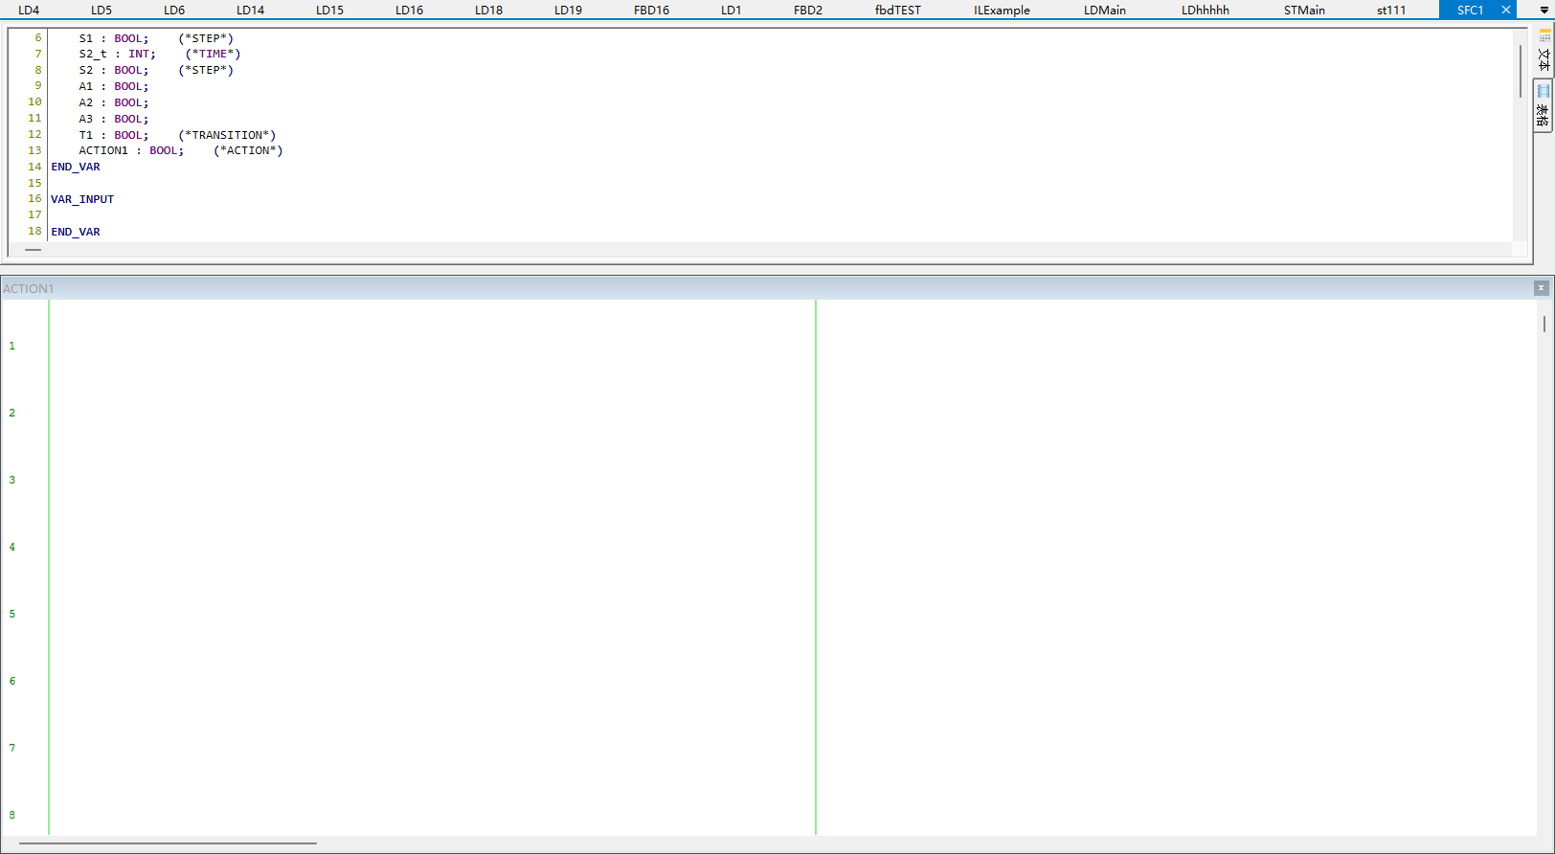
图 2-41 代码编辑区变为动作指令集编辑区
为步添加动作指令集后，会在步的右上角显示一个如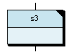的黑色三角形。此时双击步的下半部分，可直接跳转到动作指令集编辑页。

转移
当从控件箱中，往SFC代码编辑区域拖入一个转移控件时，控件的初始状态如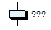，双击控件的方框，会弹出如图 2-42设置条件的名称的对话框，可通过选择右边已有的条件指令集并点击确定来设置转移条件。
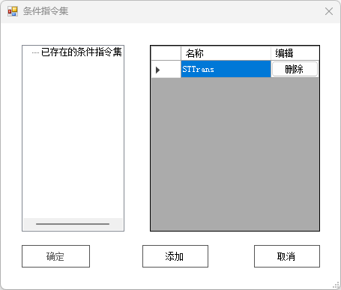
图 2-42 条件指令集
如果选择点击添加，则会弹出如图 2-39的对话框，此时可按照新增动作指令集的方式新增条件指令，在此不再重复。
双击转移控件右边的“???”,会弹出如图 2-43的对话框，可以选择变量作为转移条件或添加转移条件指令集。
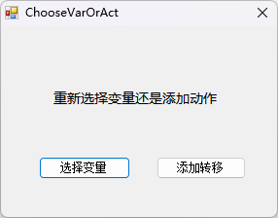
图 2-43 选择变量或转移
点击选择变量，会弹出如图 2-44的对话框，此时可双击已有变量或选择变量后点击确认，设置已有变量为转移条件，也可点击设置新变量为转移新建一个变量，设置新变量操作同2.2设置变量中的操作，在此不再重复。
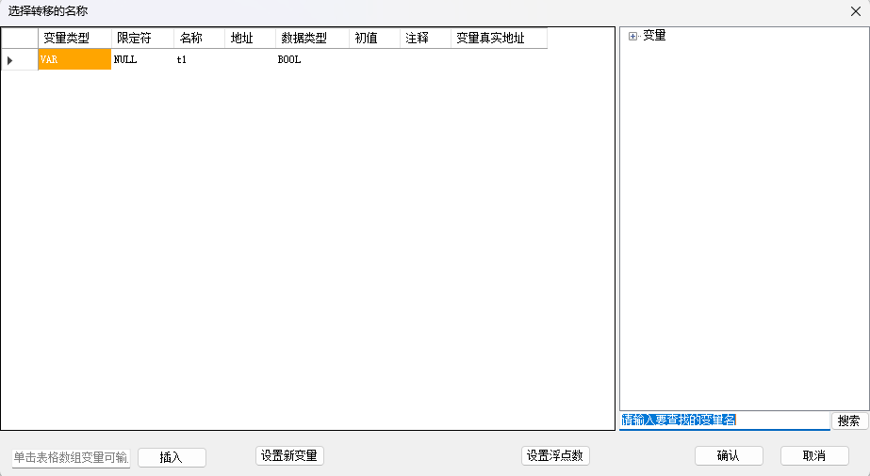
图 2-44 转移的变量选择
点击添加转移后弹出的界面即图 2-42，后续操作也同新增动作指令集操作。
如果为转移设置变量后，变量名会显示在转移的右边，如图 2-45左边所示；如果为转移设置转移条件指令集后，条件指令集名会显示在转移控件的右边，并且转移方框的右上方会显示一个黑色的三角形，如图 2-45右边所示。此时双击转移控件，可直接跳转到条件指令集编辑页。
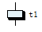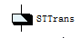
图 2-45 转移变量与转移条件

动作
当从控件箱中，往SFC代码编辑区域拖入一个动作控件时，控件的初始状态如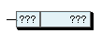，此时右键动作控件会弹出可对动作控件进行的操作，操作菜单如下：
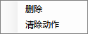
点击删除会删除动作控件，点击清除动作会清除已有动作。
通过动作控件，可以为一个步添加多个动作。如图 2-46：
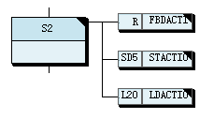
图 2-46添加多个动作
一个动作块的每个步与动作的连接或每次出现应是一个动作限定符。表 2-2是动作限定符的符号和描述。
表 2-2 动作限定符
序号 | 描述 | 限定符 | 序号 | 描述 | 限定符
1 | 非存储（NULL限定符） | 空 | 7 | 脉冲 | P
2 | 非存储 | N | 8 | 存储和延迟 | SD
3 | 占先复位 | R | 9 | 延迟和存储 | DS
4 | 置位（存储） | S | 10 | 存储和时限 | SL
5 | 时限，时间限定 | L | 11 | 上升沿脉冲，当进入步时 | P1
6 | 延迟，时间延迟 | D | 12 | 下降沿脉冲，当脱离步时 | P0

在CASS中选择动作限定符可通过双击动作控件左边方框，会弹出如图 2-47的选择限定词对话框，选择任一限定词，并点击确认，即可为动作设置动作限定词。
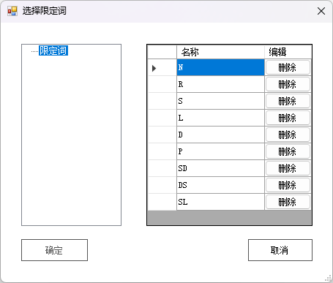
图 2-47 选择限定词
选定限定词后，限定词会显示在动作控件左边方框处，如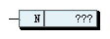。限定符L、D、SD、DS和SL还有一个以TIME类型表示的相关持续类型，因此选定限定词后，会弹出如图 2-48的时间里设置界面，输入时间量后点击确认，即完成限定词选择，限定词显示如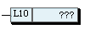，包含限定词“L”和时间量“10”。
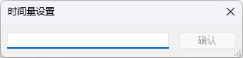
图 2-48 时间量设置
点击动作控件右边方框，会弹出如图 2-49的对话框，可为动作选择变量或是添加动作指令集。
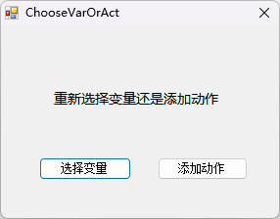
图 2-49 选择变量或添加动作
点击选择变量，后续操作同转移控件设置转移条件为变量；点击添加动作，后续操作同步控件设置动作，在此不再重复。
如果选择变量后，变量名会显示在动作的右边方框，如图 2-50左边所示；如果为动作设置动作指令集后，动作指令集名会显示在动作控件的右边，并且动作控件右边方框的右上方会显示一个黑色三角形，如图 2-45右边所示。

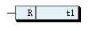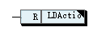
图 2-50 动作选择变量或添加动作

控件编排
在SFC编程中，拖放、选中、移动、删除控件等操作同LD编程。在此不再重复。
步与步之间必须由转换分隔，因此将两个步直接相连的操作是不允许的。如图 2-51，试图将s2的上引脚与s1的下引脚相连，则会出现禁止的提示。
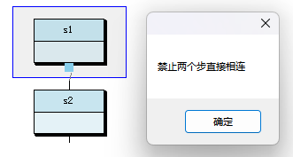
图 2-51 将两个步直接相连

SFC编辑区域操作
在SFC代码编辑区域右键会弹出如下操作菜单：
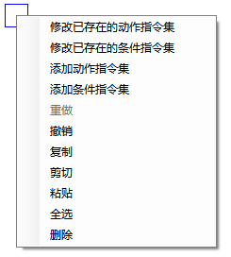
图 2-52 SFC编辑区域
可进行对动作指令集和条件指令集的修改和添加。具体操作同动作控件与转移控件中相关操作，在此不再重复。

脚本

脚本语法
在LD、FBD等图形代码编辑下，CASS软件支持对控件的输入引脚、使用ST语言编辑表达式来添加脚本。编写脚本代码需要注意：
- 脚本代码是一条符合ST语法的表达式；
- 表达式的数据类型要与控件引脚上绑定变量的数据类型一致；
- 表达式可以使用页面定义的变量；
- 仅支持在控件的输入引脚添加脚本，并且要求输入引脚绑定的是变量而不是常量。
在程序执行某个控件代码时，CASS软件会首先运行脚本代码更新引脚上变量的值，然后再将变量的值传递给控件的输入引脚。注意，在调试模式下，输入引脚上显示的变量的值是执行脚本后的值。

添加脚本
下面以LD代码编辑来说明添加脚本的方法。步骤如下：
S1：移动鼠标到要添加脚本的变量s名的上方，变量名显示蓝色背景；如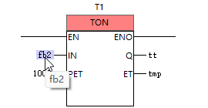；
S2：单击鼠标右键，选择菜单“添加/显示脚本”，如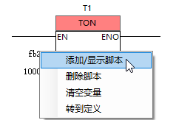；
S3：在弹出的代码编辑窗口中添加ST表达式；如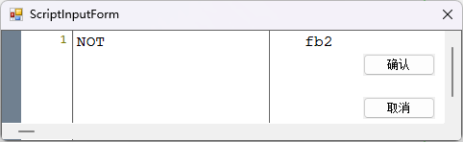；添加该脚本后，TON控件在执行时，会首先执行：“fb2:=NOT fb2”语句，然后再执行：“IN:=db2”语句。当然，用户也可以添加其他表达式类型为BOOL的代码，如“dsi1 >= 100”（dsi1是页面定义的SINT类型的变量。）
S4：在单击“确定”按钮后，脚本添加成功，并在控件输入引脚绑定变量的上方显示一个蓝色点。如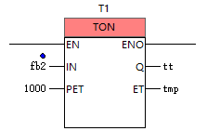。

修改/删除脚本
修改脚本：移动鼠标到控件输入的绑定变量上，单击鼠标右键，选择“添加/显示脚本”菜单，如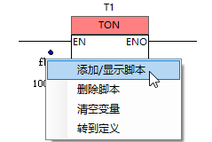；然后在弹出窗体里对代码进行修改。
删除脚本：移动鼠标到控件输入的绑定变量上，单击鼠标右键，选择“删除脚本”菜单。如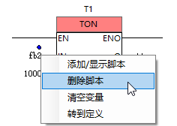。脚本删除后，原先显示的蓝色圆点消失，表示操作成功。

程序生成和调试

程序编译
首先，单击菜单“工程””选择芯片”，选择目标控制器；根据目标控制器，CASS软件会编译生成与其对应的可执行程序；（只需在第一次编译工程前设置目标控制器，配置会自动保存）
然后，先选择要进行编译的设备，具体操作是选择设备名前的选择框，如，每次编译只能同时选择一个设备；选择要进行编译的页面，具体操作是选中页面名称前的选择框，如，可以选择不同任务下的多个页面；
然后鼠标单击工具栏的编译按钮进行代码编译，在消息提示区会显示代码编译结果。
由于IEC61131-3标准中未具体说明FBD编译顺序，CASS软件针对FBD编译提供FBD按行优先编译和按列优先编译两种方式，选择其中一种方式均可编译。

程序下载

下载设置
参见本章1.1.8同步菜单。

下载
单击“同步”“下载”按钮，再单击“下载梯形图”按钮。不同控制器下载窗口略有差异。
1）在弹出的对话框中选择“下载梯形图”，编译后的可执行程序开始下载到目标控制器，下载进度也会在对话框中显示；
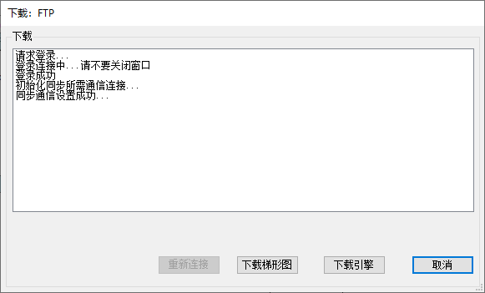
图 3-1 下载程序到目标控制器（FTP）
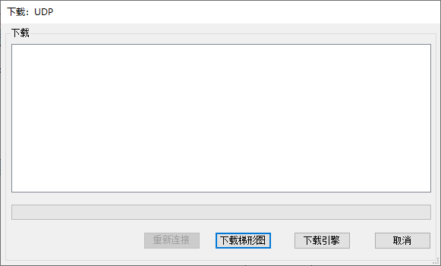
图 3-2下载程序到目标控制器（UDP）
可执行程序下载完成后，程序自动开始运行。
2）在弹出的对话框中选择“下载梯形图”，建立与目标控制器的同步服务连接。“连接状态”区域显示登录成功等信息；再单击“下载梯形图”按钮，将程序代码同步到目标控制器上，“连接状态”区域会显示文件同步过程信息；
如果程序全部下载完成且在目标控制器上编译都正确，“连接状态”区域将会显示编译成功的信息。在此之后，可以对程序运行进行监控。
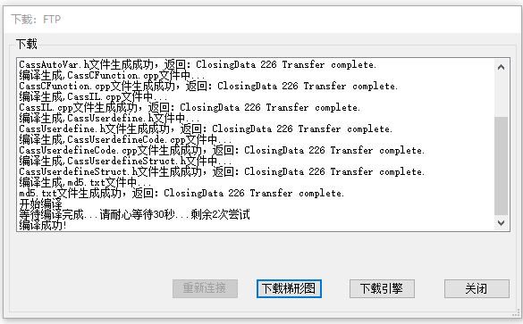
连接状态
图 3-3 下载连接状态（FTP）
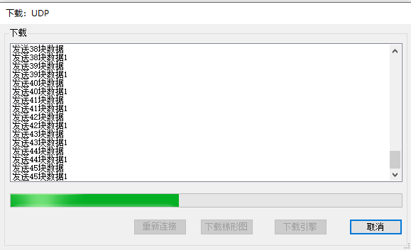
连接状态
图 3-4下载连接状态（UDP）

程序监控
在经过3.2程序下载操作后，程序被下载到目标控制器上并自动运行。

开始/停止监控
单击菜单“调试”“开始监控”或是工具栏上按钮开始程序监控。
单击菜单“调试”“停止监控”或是工具栏上按钮结束程序监控。

自定义监控
在开始监控后，监视窗口（如下图）会自动显示。该窗口有三个选项卡，分别是 “自定义监控”、“IO面板”和“结构体监控”。
在“自定义监控”选项卡里，用户可以自行添加或删除要监控的变量，在变量名位置输入变量名或者变量地址来添加变量，实现变量监控；如果要修改变量的值，可以鼠标选择某个变量的值，然后单击进行修改。需要注意，输入变量的值的格式需要符合“表 1-2 CASS软件的立即数形式”的要求。
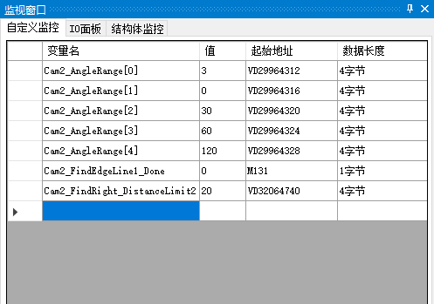
图 3-5 自定义监控
在代码编辑区域，可以通过鼠标双击变量值的操作来修改变量值，如图 3-6显示的是在FBD代码下双击“START”变量来修改变量值。新输入的变量值将在下个执行周期被写入到变量。LD代码、ST代码下的修改变量值的方式与FBD代码类似。
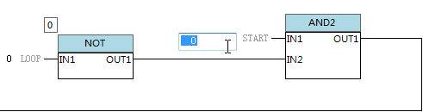
图 3-6 修改变量值（FBD代码）
对于LD代码，还可以双击控件的图形来显示和修改控件绑定变量的值。图 3-7显示的是双击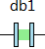控件的图形来修改db1变量的值；图形上方的“True”是当前值，下方是可以设置的值。
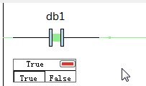
图 3-7 修改变量值（LD代码）
图 3-8显示的是在ST代码下双击“db1”变量来修改变量值。弹出的对话框中，可以输入一个新值，然后点击确认按钮，新值将在下一个执行周期被写入到变量。
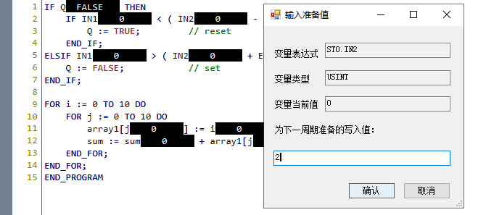
图 3-8修改变量值（ST代码）
在代码编辑区域，通过鼠标右键变量选择“添加监控”菜单，如图 3-9显示的是在FBD代码下右键变量添加监控。新添加的变量会被加入到自定义监控面板中。同时，也支持右键添加数组变量到监控面板。LD代码、ST代码下的变量添加监控的方式与FBD代码类似。
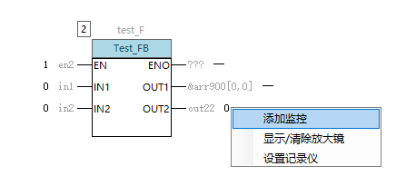
图 3-9变量添加监控（FBD代码）
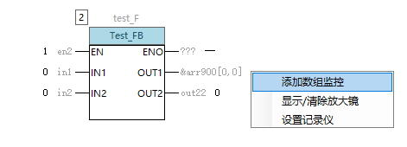
图 3-10数组变量添加数组监控（FBD代码）
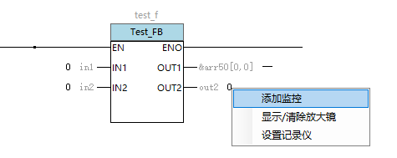
图 3-11变量添加监控（LD代码）
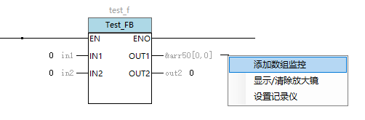
图 3-12数组变量添加数组监控（LD代码）

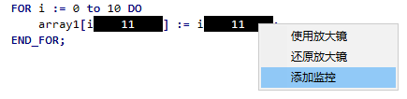
图 3-13变量添加监控（ST代码）
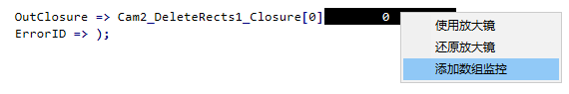
图 3-14数组变量添加数组监控（ST代码）

进制转换
自定义监控面板支持进制转换，包括二进制、十进制和十六进制间的互相转换，具体操作：右键自定义监控面板，选择菜单栏中的进制转换即可。
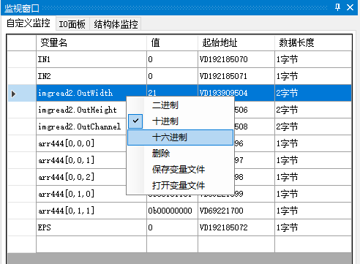
图 3-15进制转换

数据类型转换
在自定义监控面板中，对于使用地址监控的变量值支持数据类型转换，可以根据用户需要转换为整型、浮点型，其中当数据从整型转换为浮点数时，会自动设置数据长度为四字节。
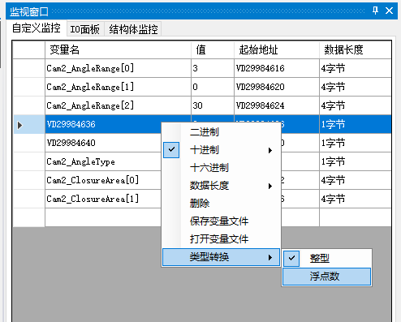
图 3-16数据类型转换

数据长度修改
对于使用地址监控的变量值，用户可以自定义监控的数据长度，软件会根据监控的数据长度，将其从起始地址开始计算指定数据长度的变量值。

批量删除
自定义监控面板支持变量删除和批量删除，单个变量删除方式：右键自定义监控面板，选择菜单栏中的删除即可；批量删除方式：选择多个变量，右键自定义监控面板，选择菜单栏中的删除即可。
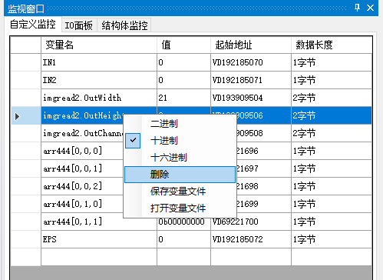
图 3-17删除单个变量
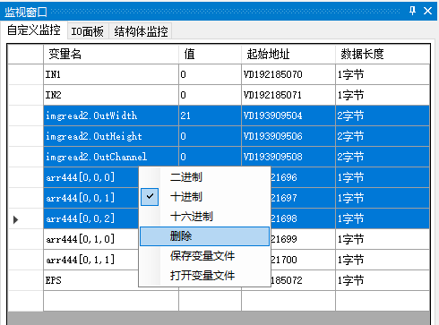
图 3-18批量删除

保存变量文件
自定义监控面板可以保存变量文件，方便下次打开监控时不用重复添加相同变量，方式：右键自定义监控面板，选择菜单栏中的保存变量文件即可。该操作会将自定义监控面板中的变量全部导出到xml文件中。
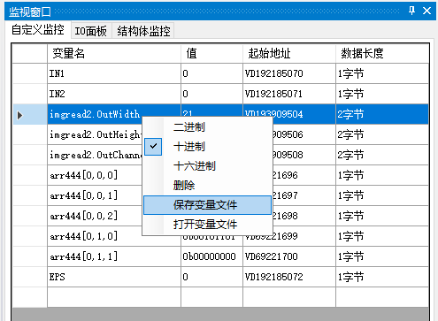
图 3-19保存变量文件

打开变量文件
自定义监控面板可以打开变量文件，方便下次打开监控时不用重复添加相同变量，方式：右键自定义监控面板，选择菜单栏中的打开变量文件即可。该操作会将xml类型的变量文件中存在的变量导入到自定义监控面板中。
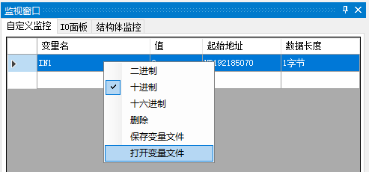
图 3-20打开变量文件

IO面板
IO面板选项卡主要用于监控目标控制器的DI（Digital Input）、DO（Digital Output）、AI（Analog Input）、AO（Analog Output）通道，如下图所示。
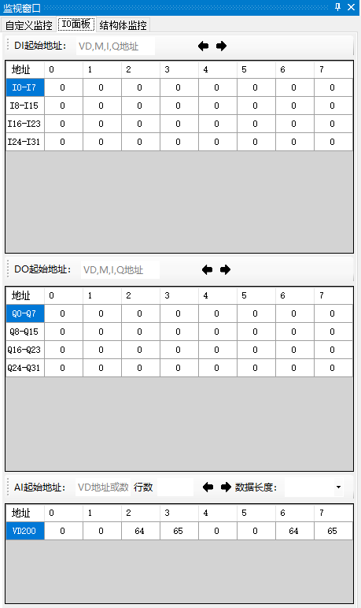
图 3-21 IO面板
用户可以在DI面板、DO面板看到目标控制器DI、DO通道的状态。DI和DO通道如图 3-22 IO面板（DI和DO）所示，其中通道X1和X13的值为1，其他通道为0。DI通道是只读的，不能修改面板上的值来改变DI通道。
DO通道的值是可写，可以在修改面饭上输入0或是1来控制DO通道。如图 3-22 IO面板（DI和DO）中，Y0和Y2的通道的值为1，其他通道的值为0。
在“DI起始地址”文本框输入DI地址，可以查看该地址开始的DI通道；输入格式为地址前+’X’或’x’，比如“X10”、“x30”，其中地址是八进制数表示且能被8整除；
在“DO起始地址”文本框输入DO地址，可以查看该地址开始的DO通道。输入格式地址与DI类似，但以‘Y’或’y’字符开始，比如“Y20”、“y30”。
按钮用以在DI或DO通道数量较多时，进行向前或向后的查看。
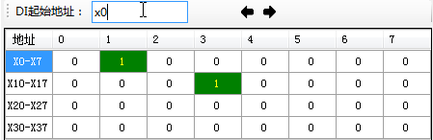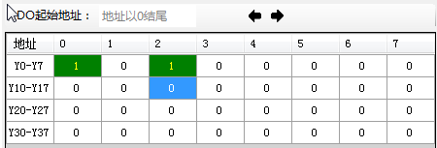
图 3-22 IO面板（DI和DO）
用户可以在AI面板、AO面板看到目标控制器AI、AO通道的状态。AI和AO通道如图 3-23 IO面板（AI和AO）所示。AI通道是只读的，不能修改在面板上修改AI通道的值。AO通道是可写的，修改面板上的值可以设置AO通道。
“AI起始地址”、“AO起始地址”的表示方法和DI、DO类似，但以“VD”或“vd”开始，比如“VD100”、“vd2230”。AI、AO的通道地址是以八进制表示，并要求输入的地址末尾是0。
对于AI通道、AO通道，可以在“数据长度”下拉列表框中选择查看通道的数据长度；也可以从鼠标右键菜单里选择数据不同进制的显示方式
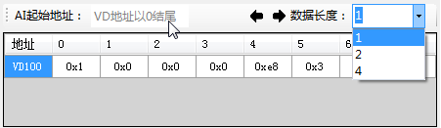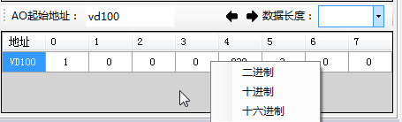
图 3-23 IO面板（AI和AO）

结构体监控
结构体监控面板主要用于监控结构体变量，方式：在结构体变量名输入框中输入结构体变量名，即可实现结构体变量的监控。也可以同时监控多个结构体变量，在面板中以树形结构呈现。
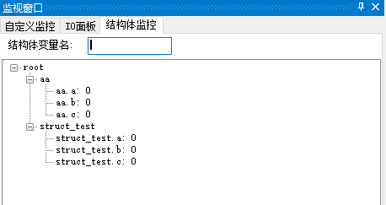
图 3-24结构体监控

记录仪
在监控状态，用户可以使用“记录仪”功能记录程序变量值的变化。方式是：单击工具栏上的“打开记录仪”按钮，然后移动鼠标到要监控的变量上，再单击鼠标左键；或是鼠标右键单击某个要进行记录变量的值（注意：鼠标右键单击的区域是显示变量值的区域而不是变量名称），从右键菜单中选择“设置记录仪”。图 3-25是设置记录仪窗口，可以对采样周期（单位时毫秒）、波形图和被采样变量的最大值进行设置。

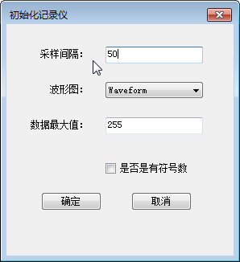
图 3-25 记录仪采样参数
在单击“确定”按钮后，CASS软件自动打开图 3-26所示的记录仪窗口对变量进行记录。
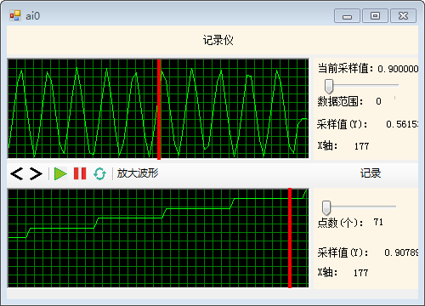
水平移动竖线来显示不同周期的采样值
当前采样值
中心区域波形图放大
变量采样值波形
图 3-26 记录仪
取消记录仪的方法是：选择工具栏上的按钮，然后移动鼠标到变量名称上，再单击变量名称。
CASS软件支持使用“记录仪”功能记录的变量数量是10个，每个变量最多记录当前10000个采样周期的值；当采样某个变量的时间超出最大值时，后续的采样值会覆盖前面的采样值。

放大镜
在监控模式下，使用“放大镜”功能，可以对整数类型的变量按照二进制、八进制、十进制、十六进制等不同形式进行显示。打开/关闭放大镜方法：鼠标右键单击变量的值（注意：鼠单击标右键的区域是变量的值而不是变量的名称。），然后从右键菜单中选择“打开/关闭放大镜”，如 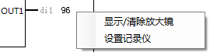选择打开变量“di1”当前值（十进制数值96）的放大镜；打开后显示为：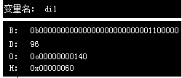，可以看到不同进制表示“di1”的当前值。

程序调试

设置程序断点
- 图形语言（LD、FBD、SFC）代码
设置程序断点时，首先选中要暂停程序执行的控件（控件被选中后周边显示虚线框），然后从鼠标右键菜单中选择“设置断点”或“取消断点”；断点设置成功后，会在控件的左上角显示红色圆圈。设置断点的方法和结果如图 3-27 设置/取消断点所示。
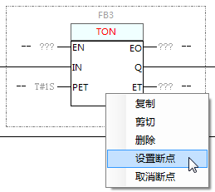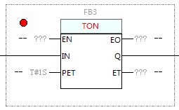
图 3-27 设置/取消断点（FBD语言）
- 文本语言（ST、IL）代码
在左侧显示行号位置处的蓝色区域，单击鼠标左键设置断点；若下图在第5行处设置了断点。
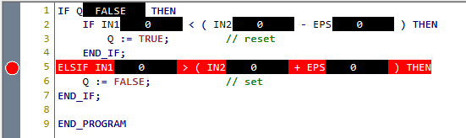
图 3-28 设置/取消断点（ST语言）

程序继续/单步/暂停
程序继续/单步/暂停操作的是整个程序代码。如果某个任务的程序执行结束，程序会执行另一个任务里的页面程序，直到所有页面都执行结束，程序再从头开始执行。
在程序连续运行状态下，单击菜单“调试”“程序继续/单步/暂停”或工具栏来调试程序执行，或者使用快捷键，程序继续：Ctrl + F5，程序单步：Ctrl + F10。
如果程序执行到设置了断点的控件后，程序也会暂停执行。如图 3-29所示，控件周边的红色实线框表示程序在此处暂停执行。通过菜单“调试”“程序继续/单步”或是工具栏可以“程序继续/单步”执行；
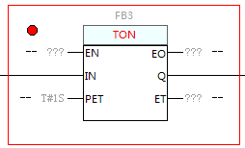
图 3-29 程序在断点处暂停执行（FBD代码）
在程序在断点处或是单步下暂停执行时，可以通过 3.3程序监控 所述的方法来查看或修改变量的值，查看和定位程序错误。

任务继续/单步/暂停
任务继续/单步/暂停操作的是当前页面代码。如果当前任务的程序执行结束，程序会从当前任务重新执行。
在任务连续运行状态下，单击菜单“调试”“任务继续/单步/暂停”或工具栏来调试程序执行，或者使用快捷键，任务继续： F5，任务单步： F10。
如果程序执行到设置了断点的控件后，程序也会暂停执行。如图 3-30所示，断点行用红色标注，且该行前面的断点栏有红色断点表示程序运行到此处会暂停执行，当前程序停留在第1行。通过菜单“调试”“任务继续/单步”或是工具栏可以“任务继续/单步”执行。
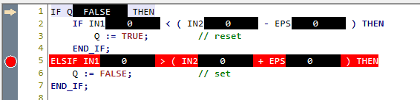
图 3-30程序在第5行打断点（ST代码）
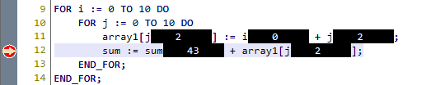
图 3-31程序在断点处暂停执行（ST代码）

当程序在断点处或是单步下暂停执行时，可以通过 3.3程序监控 所述的方法来查看或修改变量的值，查看和定位程序错误。

工具箱管理

自定义控件

新建控件
通过鼠标单击菜单“工具”“工具箱管理”打开自定义控件编辑窗口。如下图所示：
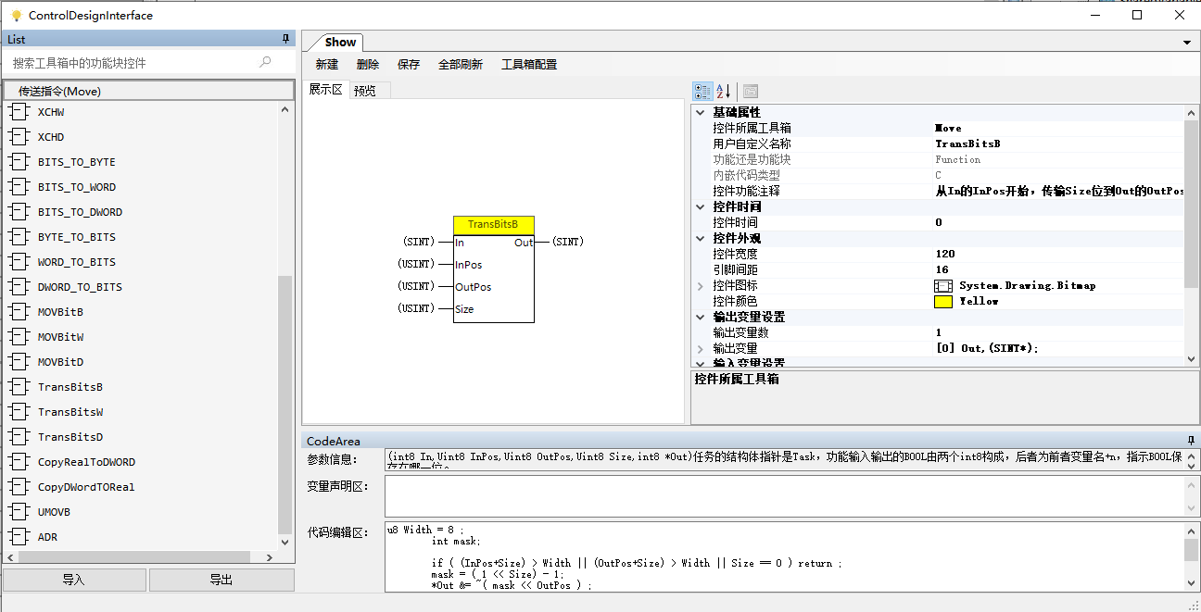
指令代码
指令属性和值设置
图形显示
指令列表
图 4-1 自定义控件窗口
具体自定义控件流程如下：
S1：设置控件名称、类型和工具箱
单击控件窗体上的菜单“新建”，打开“新建自定义控件”窗口。在控件名称中输入所需新建的功能名称“SQRT”；控件类型可以选择功能（对应IEC 61131-3标准中的Function）或功能块（对应IEC 61131-3标准中的Function Block）；然后从 “所属工具箱”下拉列表中为该控件的分配工具箱。然后单击“确定”按钮；
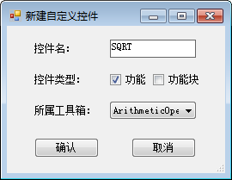
图 4-2 新建自定义控件
S2：设置控件属性
在控件的属性窗口，对控件的输入参数、输出参数的数量、数据类型进行设置。也可以改变控件图标、颜色等外观属性。以SQRT控件为例，其参数设置如下图所示：其中输入参数1个、名称为IN1、类型为REAL；输出参数1个、名称为OUT1、类型为REAL；没有使用中间参数；
“控件功能注释”：为控件添加功能注释；该功能注释会在控件被选中时显示在工具箱的底部。本例中注释为：求实数的平方根。
属性设置完成后，在展示区显示了控件的图形，如：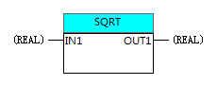
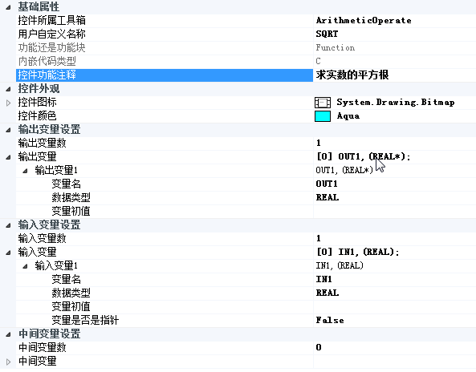
图 4-3 控件基础属性
S3：编辑/添加代码
在代码区域，使用C语言添加、编辑控件的代码。需要注意：
- 只需输入控件的代码，不用输入函数名称、参数等，因为函数名称、参数已经在属性设置后自动生成代码了；
- 添加的代码需要符合C语言的词法和语法；
- 添加的代码可以调用“子函数”中已经定义的公用函数；
- 控件代码的类型是void类型，控件代码在执行时，实参会通过输入参数传递到控件；控件代码处理后，将处理结果赋值给输出参数，然后执行流程返回。
- 可以通过“拷贝/粘贴”的方法，将第三方软件编辑好的代码拷贝到控件代码区。
- 关于BOOL类型的特殊处理：对于BOOL类型的参数（输入参数或者输出参数），在生成代码的函数原型时，会为每个BOOL类型的参数自动生成一个附加参数（附加数不会在控件的图形区域显示，只是用于编写处理代码），参数的名称为对应BOOL参数的名称后加个字符’n’；这个附加参数指示了BOOL参数对应的是哪一位。比如“(float IN1,Uint8 IN2,Uint8 IN2n,float *OUT1,Uint8 *OUT2,Uint8 OUT2n)”，“IN2n”指示了读取输入参数IN2的哪一位，即要检测IN2是TRUE或是FALSE时，代码应该测试IN2的 “IN2n”位是1还是0；“OUT2n”指示了设置输出参数OUT2的哪一位，即要将OUT2设为TRUE或是FALSE时，代码应该将OUT2的 “OUT2n”位置1或清0；（位从0开始计数，比如一个字节8位对应bit7~bit0.）
在添加代码阶段，功能（Function）和功能块（Function Block）会有相应的操作差别。图 4-4是功能的示例代码，其中IN1是设置控件属性是的输入参数、OUT1是控件的输出参数（默认都是指针类型）；图 4-5是功能块的示例代码，在功能块中使用FB代表本功能块实例。

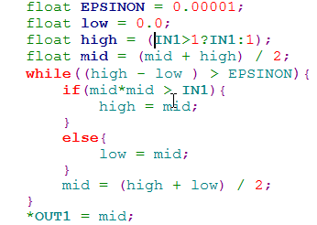
图 4-4 功能示例代码
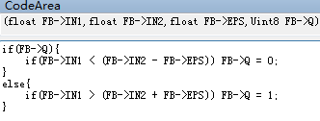
图 4-5功能块示例代码
S4：保存控件代码
在代码编辑完成后，单击控件窗体上的菜单“保存”来保存控件设置和代码。如果是修改控件代码，在保存控件时会要求确认是否，如下图“确认覆盖”对话框，单击“确认”按钮。至此，自定义控件“SQRT”已经创建成功并添加到“算数运算”工具箱中。
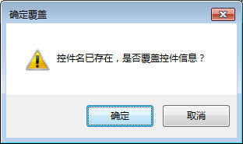
图 4-6 控件覆盖

使用自定义控件
自定义控件定义完成后，用户可以使用新定义的控件编写程序。方法和工具箱中其他控件方法一样。图 4-7是分别在ST、LD代码编辑时使用功能。
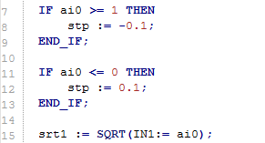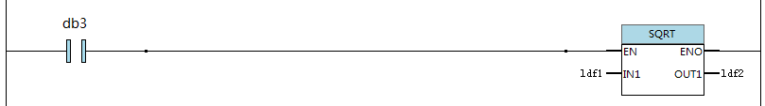
图 4-7 使用功能
和功能的使用方法不同，功能块调用需要首先创建功能块实例，然后通过调用功能块实例的方法来实现功能块的调用。如下图是一段FBD代码，创建了HYSTERESIS 的实例“fb3hy”，然后通过比较信号“fb3S1”和“fb3S2”来对信号“fb3q”进行控制。
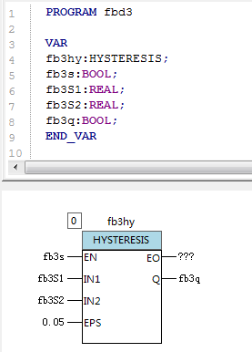
图 4-8 使用功能块

修改自定义控件
单击菜单“工具”“工具箱管理”，在自定义工具箱中，单击控件所属类别，然后拖动滚动条找到要修改定义的控件，选中该控件；
然后按照4.1.1里的方法，修改控件的基本属性和代码，然后单击“保存”按钮。
若仅是修改自定义控件的代码、没有修改它的输入输出接口（包括参数个数、类型），那在编译工程时，CASS软件将编译新版本的代码。
如果对自定义控件的输入输出接口做了改动，那么需要将使用原有控件的代码找出，并用新控件替换。方法是：单击主窗体菜单“编辑”“查找”，在对话框中输入控件名称，视情况勾选“大小写区分”和“查找所有页面”的选择框，单击“查找”按钮开始查找；在主窗体右下脚的“查找结果”表格里显示查找结果；双击查找结果可以定位到代码处，删除原有控件的调用，改成新控件并设置变量。

删除自定义控件
打开自定义控件工具箱，找到要删除的自定义控件，然后鼠标单击自定义控件窗体上的“删除”按钮，自定义控件将被从工具箱中删除。由于控件可能会存在嵌套关系，如果该控件作为子控件在其他控件中被使用，CASS软件将会给出对应提示，如图 4-9所示。同时，消息列表中会给出子控件丢失的消息提示，如图 4-10所示
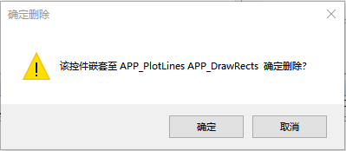
图 4-9嵌套关系提示
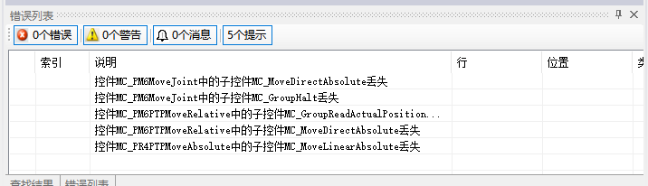
图 4-10子控件丢失提示
删除了自定义控件后，还需要删除对自定义控件使用。方法是：单击主窗体菜单“编辑”“查找”（或输入快捷键Ctrl+F）打开查找控件对话框，在所有页面查找自定义控件，在“查找结果”窗体上逐个双击查找到的控件，修改代码，删除所有对已删除控件的使用。

工具箱配置
在工具箱管理窗口中单击工具箱配置菜单栏进入控制器已配置工具箱预览页面如图 4-11所示，左边展示的是当前软件内置控制器选择列表，右边则是展示每个控制器所配置的控件信息。
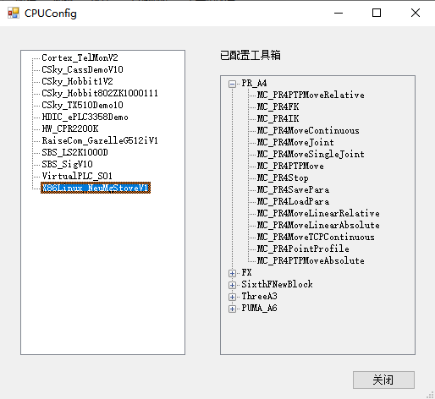

图 4-11控制器配置工具箱预览
双击对应控制器结点后可进入该控制器的工具箱配置窗口，如图 4-12所示。分别显示工具箱或控件名称以及注释信息，同时已经配置成功的工具箱会在选择框内打勾，对于工具箱内未完全配置成功的工具箱，会将其控件进行展开展示。工具箱内控件可以通过双击工具箱栏进行展开，某一工具箱展开后，其底色变为绿色，且控件名称以及注释都会在其前显示“|--”符号以示区分。

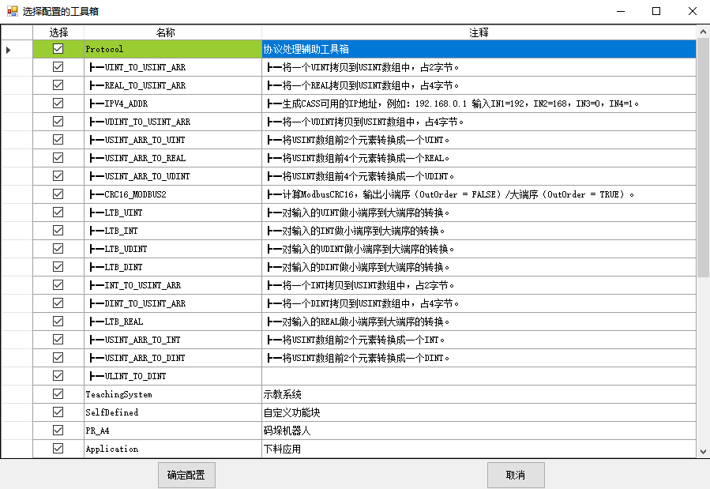
图 4-12工具箱配置页面
用户勾选所需要配置的控件时，如若该工具箱处于未展开状态，系统将默认配置该工具箱内所有控件，若该工具箱处于展开状态，系统将会根据勾选状态对该工具箱内控件进行配置。用户勾选完所需配置的控件后点击确定配置按钮完成工具箱配置。配置完成后，工具箱内将会只显示已配置完成的控件，未配置控件将不会参与后续程序编译等过程。
如果被嵌套的子控件未被配置，消息提示栏中将会显示如图 4-10的子控件丢失提示。控件取消配置后，也需要删除对自定义控件使用。具体方法参照4.1.4的内容。

工具箱嵌套提示
由于各子控件内部可能会存在嵌套关系，软件需要在打开时对每个控件的子控件是否存在进行检测，如果有控件的子控件丢失，则会在消息列表中做相应的提示，如图 4-13所示
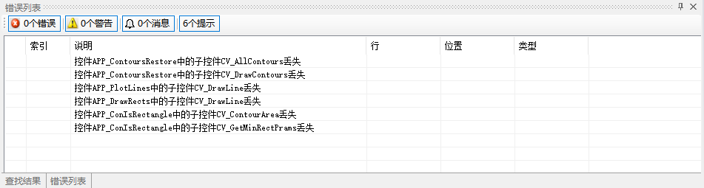
图 4-13子控件丢失提示

运动控制
CASS软件内置符合IEC61131-3标准的一系列运动控制组件，用户可以使用标准规定的五种开发语言，利用内置运动控制组件实现单轴管理、单轴控制、电子齿轮、电子凸轮等单轴开发以及四轴、六轴等机械臂轴组开发。具体指令功能请参照指令列表查看。其中关于运动控制的EtherCat总线配置工具的使用详见《工业实时以太网硬件组态配置软件》。关于运动控制设置相关内容可能部分版本不做支持，具体问题请联系管理员。

运动控制设置
进入工程管理界面，选择对应设备后展开，可以看到运动控制设置结点，在该结点下包含轴设置和轴组设置两个结点，可以分别添加轴和轴组如图 5-1所示。
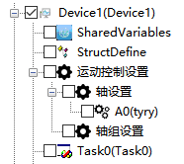
图 5-1运动控制设置

添加轴
在轴设置结点处右键，可以看到显示“添加轴”菜单栏，如图 5-2所示，点击“添加轴”菜单栏后在“添加轴/轴组”对话框中输入轴名称后点击确认即完成轴的添加如图 5-3所示。点击确认后在轴设置结点下会新增一个轴结点，其轴命名包括系统自动排序的轴名“A1”以及用户自定义的轴名“Axis1”。
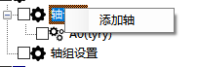
图 5-2添加轴菜单栏
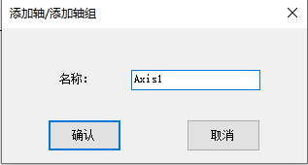
图 5-3添加轴/轴组对话框
图 5-4添加后轴组名
用户可以通过右键需要编辑的轴 --> 重命名实现对已添加的轴组进行重命名操作，但需要注意的是，用户只能实现对括号内用户自定义的轴名进行重命名。

删除轴
对需要删除的轴进行选中后右键选择“删除轴”菜单栏，如果该轴已经在轴组中被添加则会提示无法删除，需要先将其从轴组中移除后再进行删除

添加轴组
在轴组设置结点处右键，可以看到显示“添加轴组”菜单栏如图 5-5左侧所示，点击添加轴组后在如图 5-3对话框中输入添加轴组的名字，点击确认后会弹出绑定轴对话框，如图 5-5右图所示。其中显示的可选择绑定的轴是通过5.1.1步骤添加完成后并勾选的轴名称。勾选需要绑定的轴后点击应用即可完成轴组的添加。添加轴组完成在轴设置结点后会自动添加轴组结点，且在轴组结点下会添加当前绑定轴的子节点。右击需要操作的轴组名称，可以提供添加轴以及删除轴组的功能，用户可以根据自己需要对轴组进行操作。
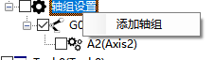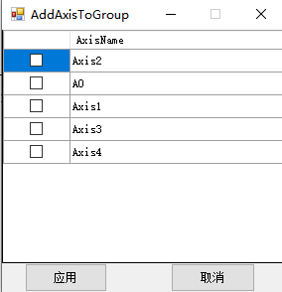
图 5-5添加轴组

轴设置
双击需要设置的轴结点后即可进入该轴的设置页面，如图 5-6所示，提供轴基本设置、操作设置、原点返回设置三个设置菜单栏。用户可以在该页面设置轴号、一周指令脉冲数等配置参数点击同步按钮后可以将配置的参数信息同步至控制器中。当程序处于监控状态时，用户可以点击监控按钮，查看当前控制器内轴的配置和状态信息。用户可以通过切换当前轴的名称实现对不同轴的设置或者监控。
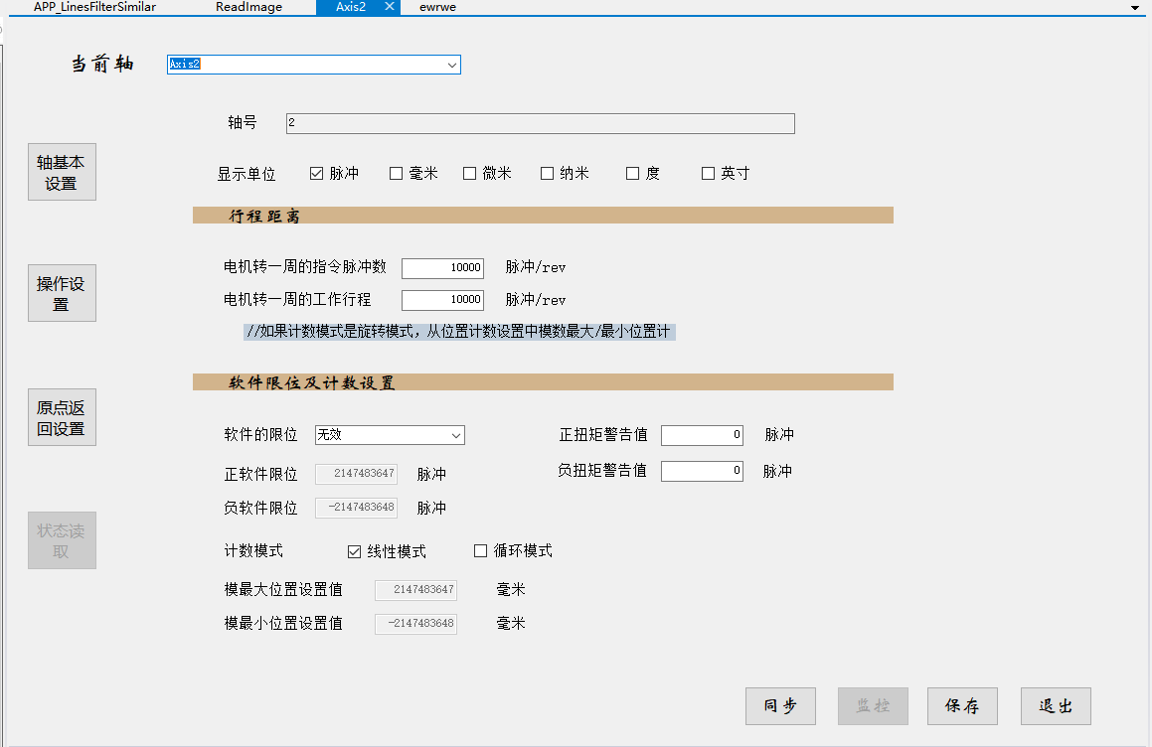
图 5-6轴设置页面

轴组设置
双击需要设置的轴组结点后即可进入该轴组的设置页面，如图 5-7所示，用户可以在该页面设置轴组号、轴数量最大回零速度等参数，设置完成后可以对其进行保存。
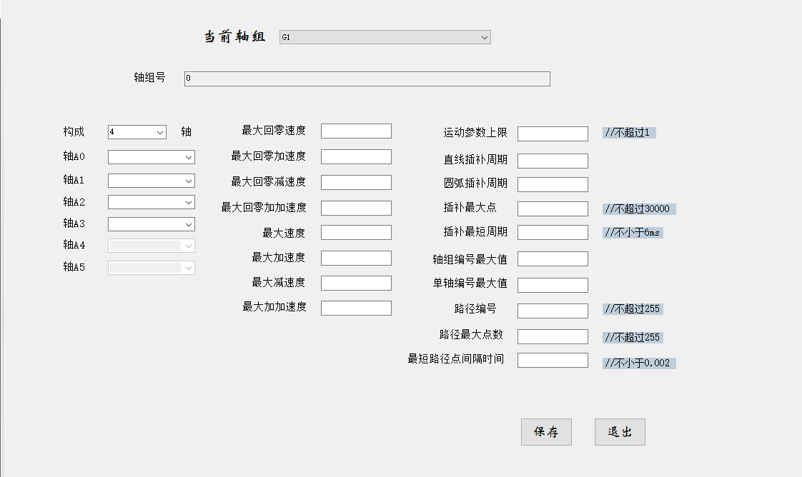
图 5-7轴组设置

附录

附表 1 CASS软件的数据类型
序号 | 数据类型 | 长度（单位：位） | 数值范围
1 | BOOL | 1 | 1（TRUE）、0（FALSE）
2 | SINT | 8 | -128 ~ 127
3 | USINT | 8 | 0 ~ 255
4 | INT | 16 | -32768 ~ 32767
5 | UINT | 16 | 0 ~ 65535
6 | DINT | 32 | -2³¹ ~ 2³¹-1
7 | UDINT | 32 | 0 ~ 2³²-1
8 | REAL | 32 | 1.401e-45 ~ 3.403e+38
9 | ULINT | 64 | 0 ~ 2⁶⁴-1

附表 2 CASS软件的立即数形式
序号 | 类型 | 示例
1 | BOOL值 | 0或者1
2 | 二进制数 | 0B00110001，0b110001
3 | 八进制数 | 0O2657，0o2567
4 | 十进制数 | 0D100，0d269，200，-190
5 | 十六进制数 | 0XFE，0x16
6 | 实数 | 0.2389，27992.29，-281.28
7 | 时间 | T#10s，T#100ms

附表 3 CASS软件变量的存储类型
序号 | 类  型 | 开始地址 | 范  围 | 示  例 | 示例  说明
1 | I | 0 | I0~I127 | v1 AT %I0 : BOOL; | I区按位（bit）进行分配；变量v1自动关联到控制器的DI0通道（数字输入第1个通道）。
2 | Q | 0 | Q0~Q127 | v2 AT %Q1:BOOL; | Q区按位（bit）进行分配；变量v2自动关联到控制器的DO1通道（数字输出第2个通道）。
3 | M | 0 | M0~M5999 | v3 AT %M100:BOOL; | M区按位（bit）进行分配；位单元“M100”被手动分配给变量v3
4 | VD | 0 | VD0~VD65535 | v4 AT %VD205:INT; | VD区按字节（Byte）为单位进行分配，根据变量的数据类型，将指定长度的存储单位分配给变量。VD205开始的2个字节的存储单元被手动分配给了变量v4；
5 | C | 0 | C0~C17 | -- | 为与以前版本兼容，保留。
6 | T | 0 | T0~C159 | -- | 为与以前版本兼容，保留。

工程运行只允许勾选一个设备
CASS3.0版本，对POU的类型仅支持程序（Program）。通过“工具箱”提供对类型为Function Block、Function的POU支持。
封装需要POU中不包含结构体的定义以及使用，且VAR_INPUT和VAR_OUTPUT至少需要分别包含一个变量，此外封装成功能时POU中不能包含其他功能块的调用。
变量的名称要保持全局唯一，即不同页面下定义的变量名称不能相同。
LD控件和指令的功能介绍详见《CASS指令编程手册》
只有用LD语言编程时有自动连线和手动连线选项
标签的名称一致的引脚之间都是存在连线关系的，注意不要存在错误连线。
根据目标控制器的资源，IO面板上显示的DI、DO、AI、AO的通道数量会有所不同。
若以虚拟PLC作为目标控制，为调试方便，CASS软件允许修改DI的值；
放大镜功能目前仅支持LD语言。
CASS 2.0支持使用C语言添加控件代码。
不同控制器存储单位的资源数量不一样。具体需要参见控制器的硬件资源。

